**FORMATO PARA EL DESARROLLO DE COMPONENTE FORMATIVO**

| PROGRAMA DE FORMACIÓN | Desarrollo de videojuegos y entornos interactivos |
| --- | --- |

| COMPETENCIA | 220501089 - Implementación de los recursos audiovisuales del videojuego | RESULTADOS DE APRENDIZAJE | 220501089-2. Integrar recursos gráficos y sonoros al videojuego de acuerdo con el diseño. |
| --- | --- | --- | --- |

| NÚMERO DEL COMPONENTE FORMATIVO | CF004 |
| --- | --- |
| NOMBRE DEL COMPONENTE FORMATIVO | Integración de *assetts* |
| BREVE DESCRIPCIÓN | Explicación pasos de descarga, instalación, importación de *assets* y elementos en Unity 3D. |
| PALABRAS CLAVE | *Assets*, cámaras, interfaz, luces, sonido |

| ÁREA OCUPACIONAL | 5 - Arte, cultura, esparcimiento y deportes |
| --- | --- |
| IDIOMA | Español |

1. **Tabla de contenidos**

**Introducción**

1. Interfaz y flujo de integración de Unity 3D
   1. Instalación de Unity 3D
   2. Navegación en Unity 3D
   3. Escenario y ventanas de Unity 3D
2. Unity 3D importar elementos 3D *- assets*
3. Componer los escenarios (personajes, *props*, fondos)
4. Iluminación
   1. Iluminación de escenarios
   2. Luces en Unity 3D
5. Cámaras
6. Efectos visuales
7. Interfaz
   1. Interfaz del videojuego
   2. Diseño de interfaz del videojuego
8. **Desarrollo de contenidos**

**Introducción**

En este componente se explicará la interfaz de Unity, su instalación, navegación y las ventanas que serán de importancia para el desarrollo de proyectos de videojuegos. También encontrará información sobre la importación de objetos 3D, desde *blender* e integración de Asset Store de Unity y cómo componer escenarios propios.

De esta manera se podrá evidenciar la importancia del uso de la iluminación en los videojuegos y cuáles son los tipos de luces. Asimismo, se explicará la posición de las cámaras, para qué sirven y cómo se pueden tomar decisiones para realizar las interfaces de los videojuegos, y cómo realizar una propia.

1. **Interfaz y flujo de integración de Unity 3D**

A continuación, se describen los pasos requeridos para la instalación de Unity 3D e información general de la forma de operar y/o utilizar algunas de sus funcionalidades básicas.

**1.1 Instalación de Unity 3D**

En este caso se utilizará la versión gratuita que puede descargar de <https://unity.com/es>

En el siguiente documento puede consultar el detalle con los pasos de instalación, creación de Unity ID y el tipo de microjuego inicial.

**1.2 Navegación en Unity 3D**

Después de finalizada la creación del proyecto se muestra la interfaz de Unity como se ve en la siguiente imagen.

En dicha pantalla se puede ver el entorno 3D y las pestañas, desde allí se puede configurar la interfaz según la necesidad requerida.

**Figura 1**

*Interfaz Unity*

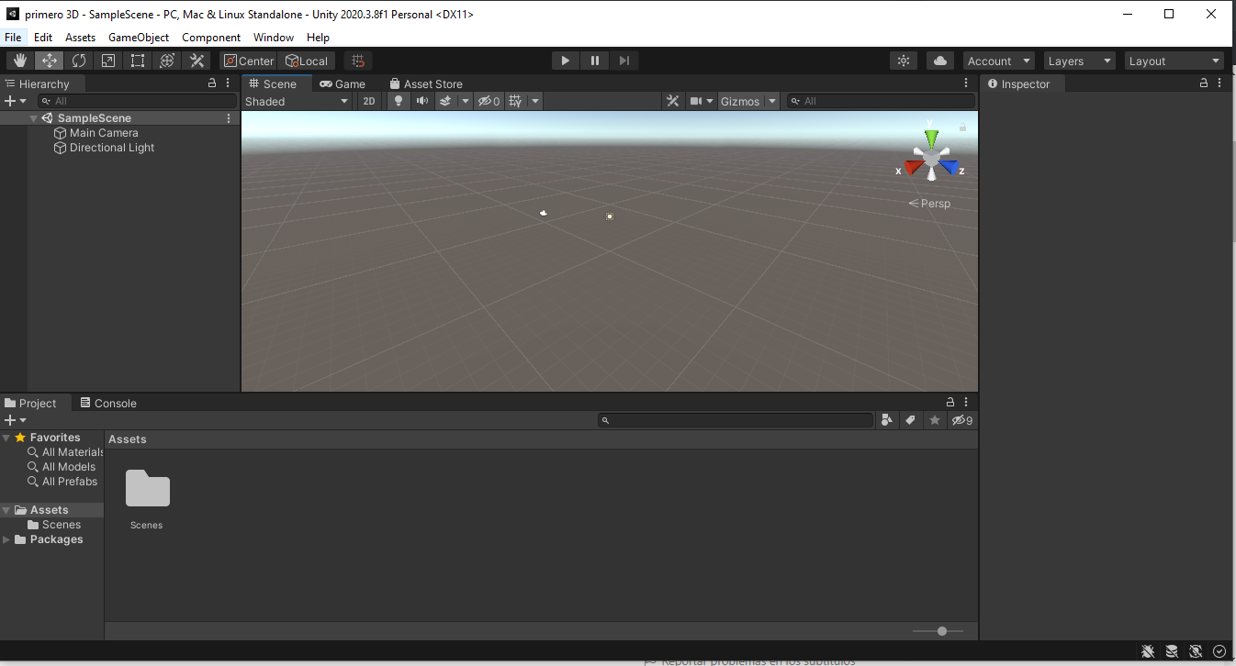

Nota. Pantalla principal proyecto Unity.

Además, puede configurar la interfaz de Unity 3D según la necesidad requerida a través de las siguientes opciones:

* ***Game***

En esta pestaña se ve el juego funcionando, para probarlo y verlo en ejecución se debe dar clic en el botón *play*. Cuando este botón está resaltado en azul indica que el juego está activo, tal como se muestra en la siguiente figura.

**Figura 2**

*Game*

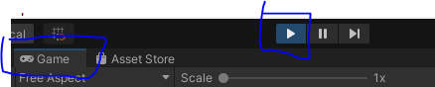

Nota. Ejecución juego.

* ***Scene***

Pestaña que permite configurar el escenario del videojuego, donde van a ir ubicados los elementos del mismo. Dichos elementos estarán listados en la pestaña de la izquierda llamada *hierarchy*. Unity por defecto ubica dos elementos, cámara (*Main Camera*) e iluminación (*Directional Light*) como se muestra en la siguiente figura.

**Figura 3**

*Scene*

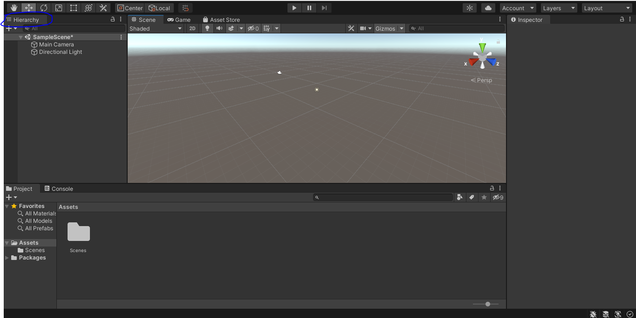

Nota. Opciones pestaña *Scene.*

* **Inspector**

Al lado derecho se muestra la pestaña Inspector, en la cual se pueden modificar los atributos y propiedades de cada elemento, como se muestra en las siguientes figuras:

**Figura 4**

*Inspector 1*

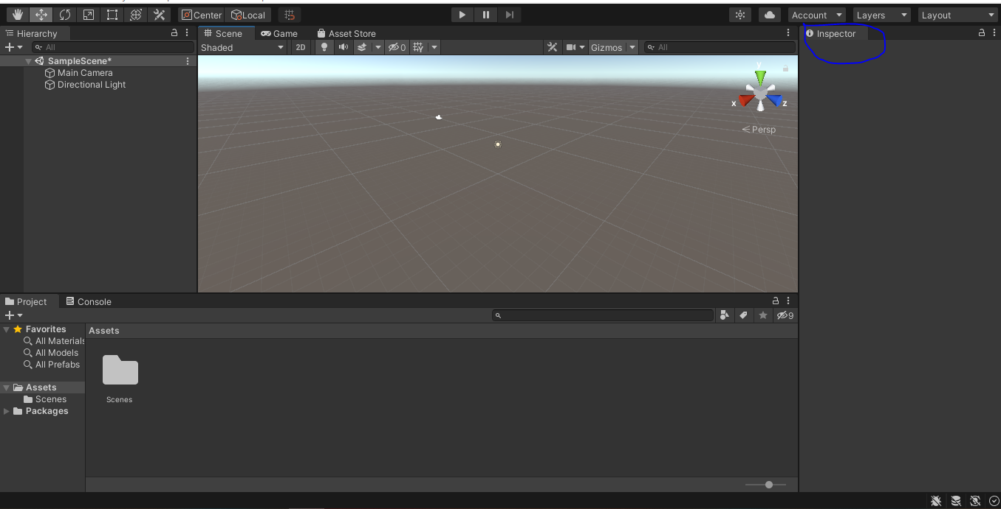

Nota. Pestaña *Inspector.*

**Figura 5**

*Inspector 2*

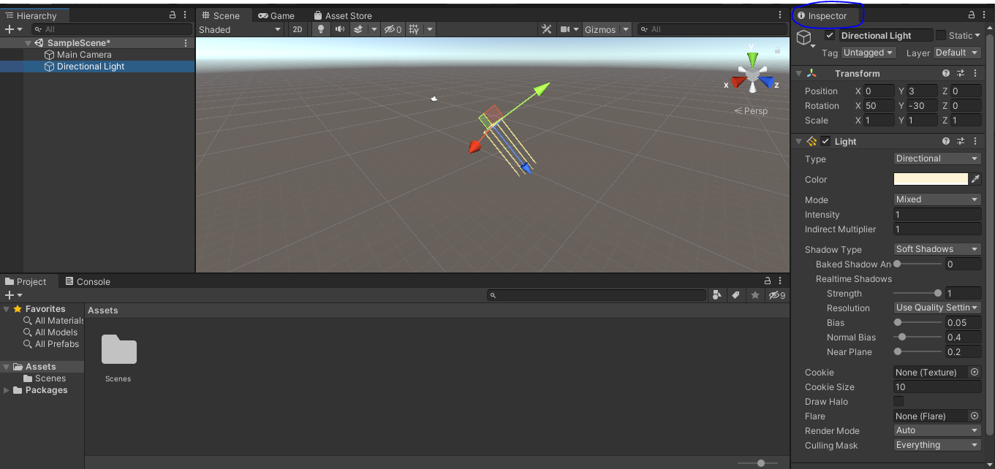

Nota. Opciones *Inspector.*

* ***Project***

En la parte inferior izquierda se encuentra la pestaña *Project*, que es de suma importancia, pues allí se agregarán archivos externos a Unity como sonidos, texturas, imágenes, entre otros; los cuales pueden anexarse simplemente arrastrándolos, dando clic en la pestaña *assets* – crear como se muestra en la siguiente figura.

**Figura 6**

*Project*

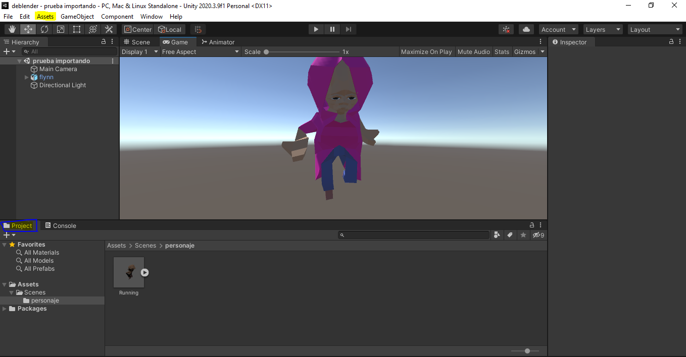

Nota. Opciones pestaña *Project.*

O directamente en la ventana *Project*, dando clic derecho en *Create* como se muestra en la siguiente figura:

**Figura 7**

*Create*

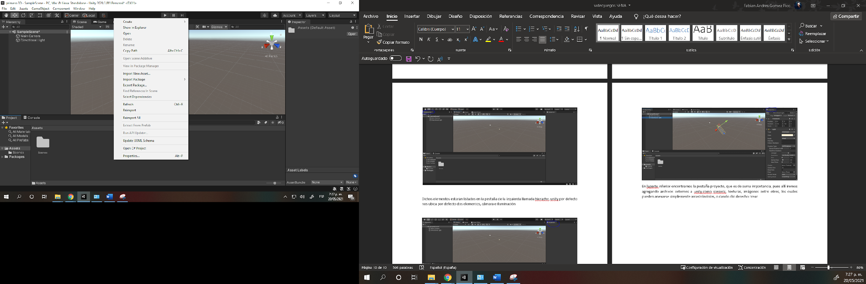

Nota. Opciones pestaña P*roject – Create.*

**1.3 Escenario y ventanas de Unity 3D**

Se puede modificar la vista y tamaño de la escena por medio de las siguientes alternativas:

* **Tamaño escena**

La ventana y vista de la escena se puede ampliar arrastrándola a partir de sus bordes, como se identifica en la siguiente figura.

En el escenario hay 3 ejes, alto, ancho y profundidad, que se indican en la parte superior derecha con las letras X, Y, Z.

Al dar clic derecho con el *mouse* se puede rotar la vista, además de que si se mantiene oprimido y se presiona las teclas WASD se podrá mover por el escenario como si se tratase de un videojuego en primera persona.

**Figura 8**

*Cambiar tamaño ventana escena*

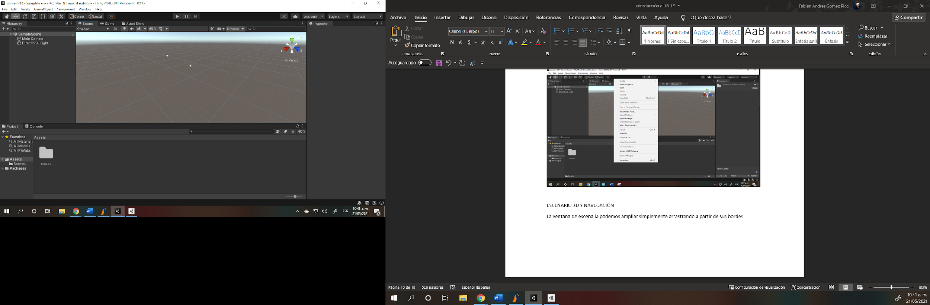

Nota. Identificación bordes cambio de tamaño escena.

* ***Zoom***

Al girar la rueda del *mouse* se puede hacer *zoom* o acercamiento, al presionarla y mantenerla oprimida, el cursor toma forma de mano, lo que permite mover la vista del escenario, como se puede ver en la siguiente figura.

**Figura 9**

*Ejes - zoom*

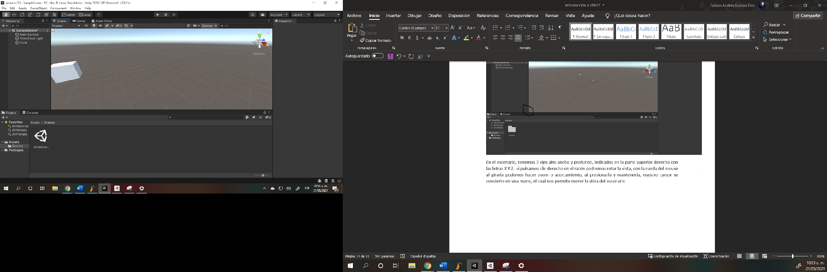

Nota. Movimiento escenario – *zoom.*

* **Vista**

Si se mantiene la tecla alt + clic izquierdo se puede girar la vista en torno al punto central de la misma, como se muestra en la siguiente figura.

**Figura 10**

*Ejes - vista*

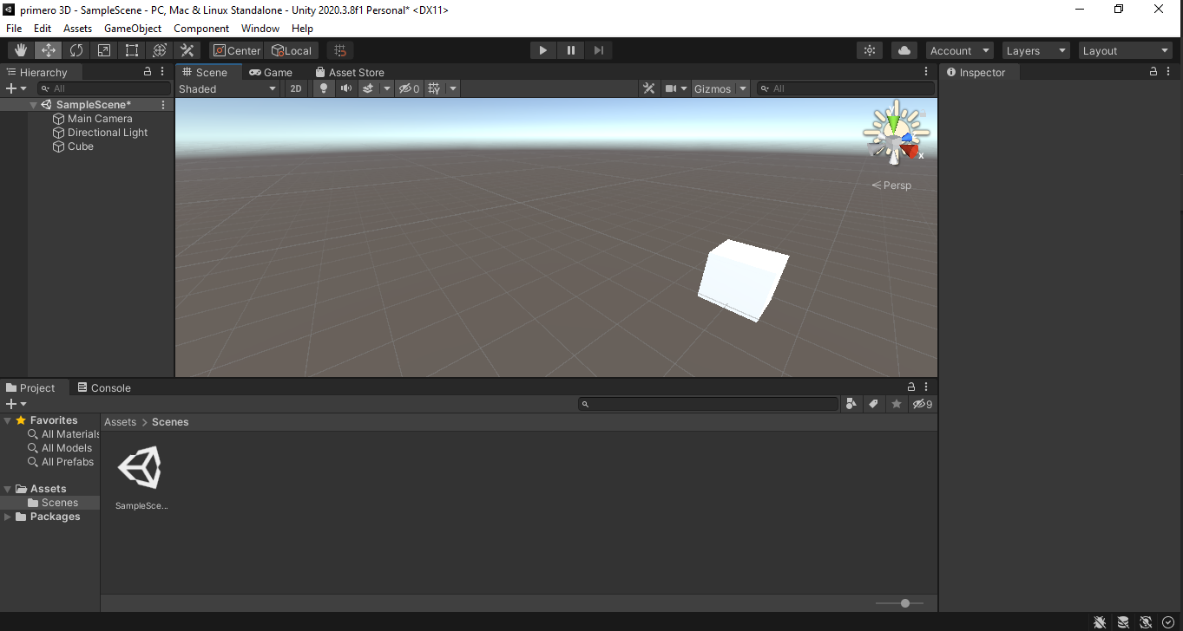

Nota. Movimiento escenario - vista.

1. **Unity 3D importar elementos 3D *- assets***

A continuación, se describe el funcionamiento de algunas de las opciones de Unity 3D a través de ejemplos con su correspondiente explicación.

Para este ejemplo se creará un cubo y se posicionará en el escenario. La ruta es la siguiente, en el menú principal situado en la parte superior se selecciona la opción ***GameObject***, como se puede ver en la siguiente figura.

**Figura 11**

*Menú GameObject*



Nota. Opción menú *GameObject.*

Después se selecciona la opción *Cube* del menú 3D *Object*, como se muestra en la siguiente figura.

**Figura 12**

*Crear cubo*

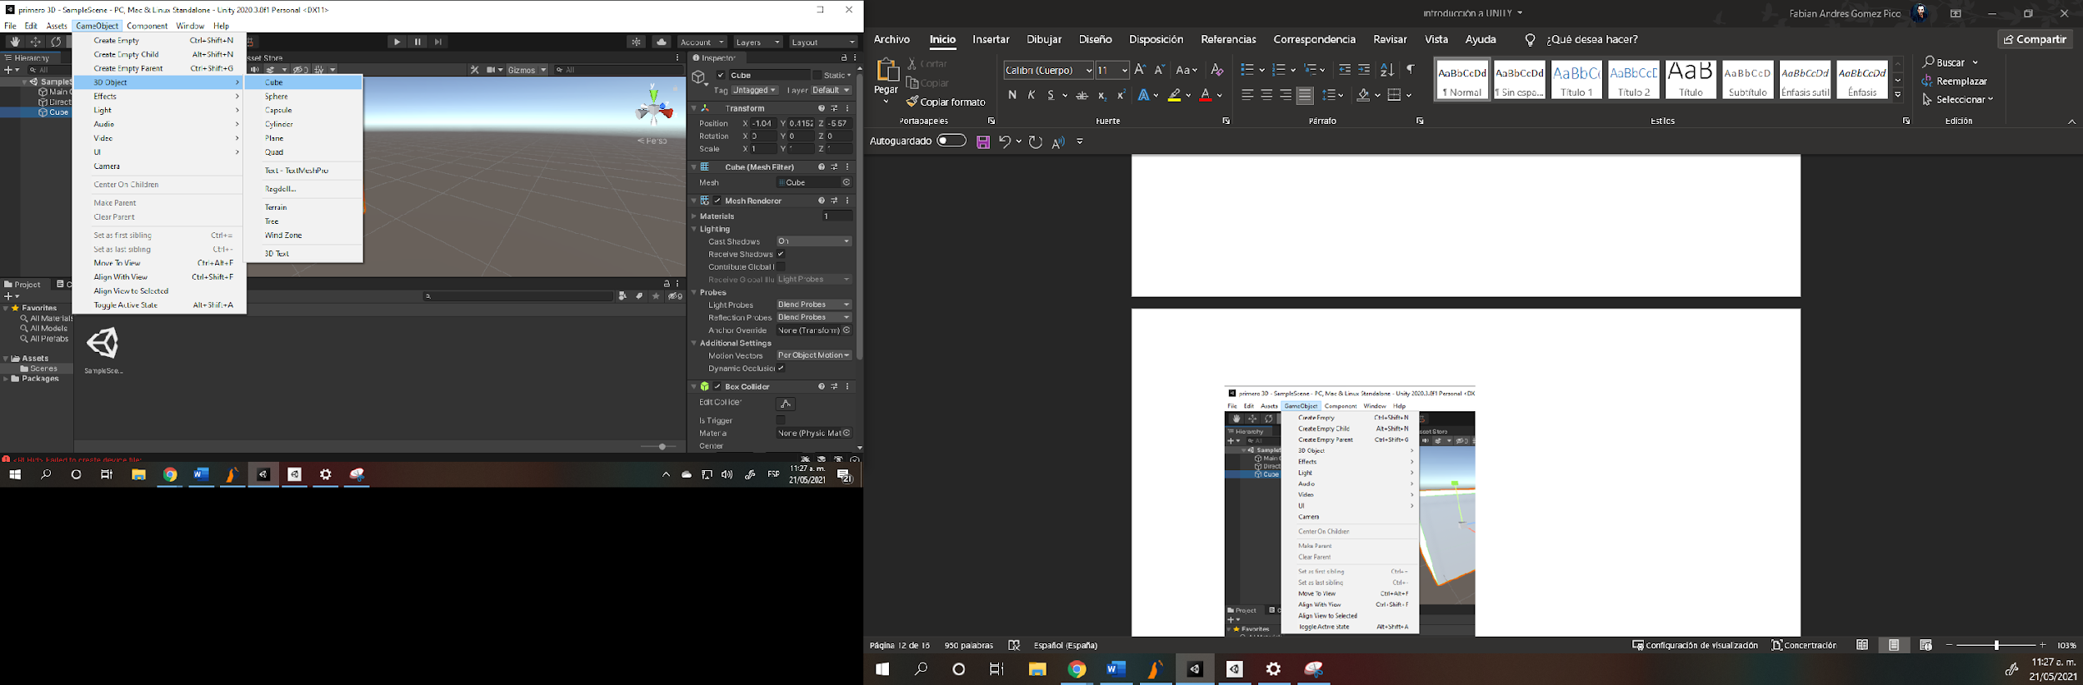

Nota. Opción menú crear cubo.

Una vez hecho esto, en el escenario se incluirá un cubo. Para mover los objetos en el escenario, en la parte superior izquierda se encuentran 3 iconos: mover, rotar y escalar, como se resalta en la siguiente figura.

**Figura 13**

*Mover, rotar, escalar*

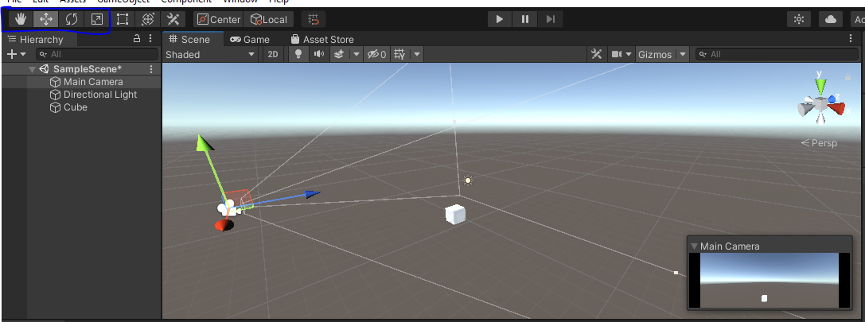

Nota. Opciones iconos mover, rotar, escalar.

* **Botón mover** 

Cuando se selecciona un objeto en el escenario, habiendo pulsado el botón mover, en el objeto se mostrarán 3 flechas que representan los 3 ejes mencionados anteriormente. Si se da clic sostenido en dichas flechas y se mueve el *mouse* se traslada en línea recta el objeto en el escenario en el eje de coordenadas seleccionado, como se representa en la siguiente figura.

**Figura 14**

*Mover*

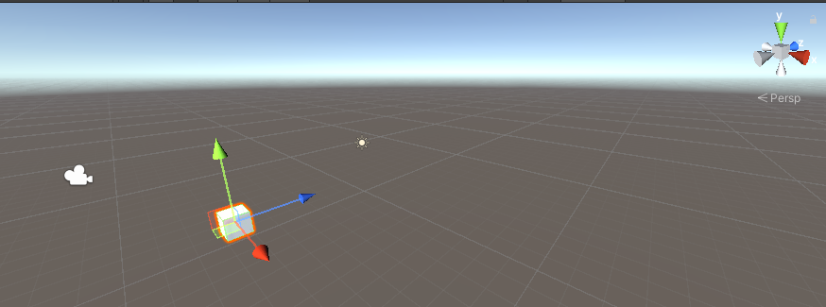

Nota. Botón mover.

Si se quiere mover el objeto en dos ejes al mismo tiempo se da clic en los recuadros internos del objeto, el cuadro selecciona esos dos ejes que componen el cuadro pequeño interno, como se muestra en la siguiente figura.

**Figura 15**

*Mover en 2 ejes*

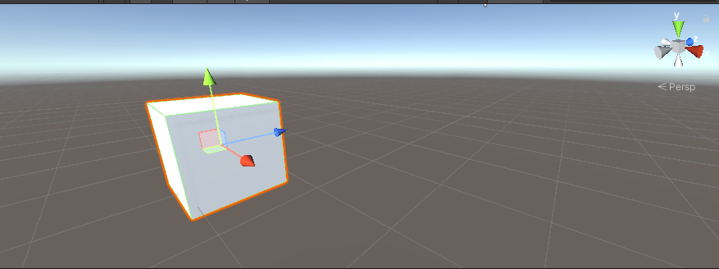

Nota. Botón mover – dos ejes.

* **Botón rotar o girar** 

Cuando se activa el botón rotar y se selecciona un objeto, este se ve envuelto por líneas circundantes en sus respectivos ejes y una circundante global, como puede evidenciarse en la siguiente figura.

**Figura 16**

*Rotar*

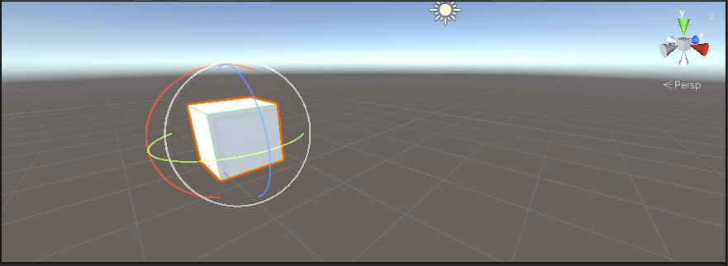

Nota. Botón rotar.

Al dar clic en alguna de las líneas circundantes y mover se puede ver que el objeto hace rotación según el eje que se haya elegido. Para rotar sin depender de ningún eje, es decir, libremente, se da clic dentro de las esferas circundantes, pero sin seleccionar ninguna. Si se selecciona la línea global (en este caso la blanca) se rotaría dependiendo de la cámara o vista.

* **Botón escala** 

Se usa para hacer más grande o pequeño el objeto. Al dar clic sobre él y seleccionar un objeto se muestran nuevamente 3 líneas que representan los ejes, esta vez terminadas en cubo como se visualiza, a continuación:

**Figura 17**

*Escala*

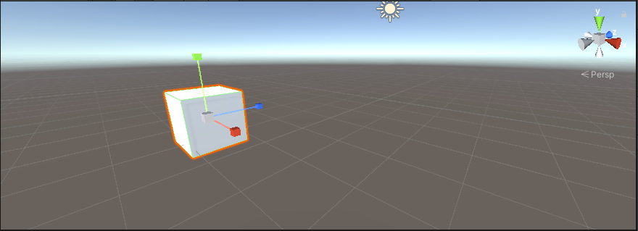

Nota. Botón escala.

Dependiendo del eje seleccionado, y al estirarse al dar clic, el objeto escalará siguiendo esas coordenadas. A continuación, se muestran algunos ejemplos:

**Figura 18**

*Escalando en coordenadas*

|  |  |  |
| --- | --- | --- |

Nota. Ejemplos botón escalar.

Por otra parte, si se quiere escalar uniformemente se selecciona el cubo interior que aparece en el objeto como se muestra a continuación:

**Figura 19**

*Escalar uniformemente*

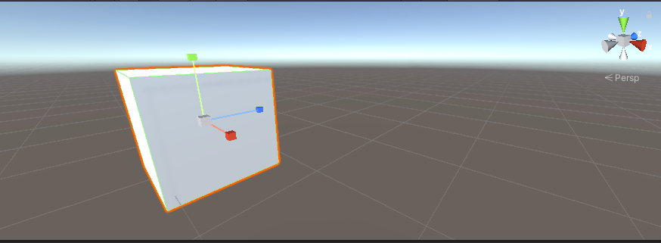

Nota. Ejemplos botón escalar – uniformemente.

**Ventana *Project***

Esta ventana es la que contendrá los elementos del proyecto, su carpeta estará asociada a una carpeta en el computador. A continuación, se encuentra una figura en la que se enumeran algunos de sus componentes:

**Figura 20**

*Ventana Project*

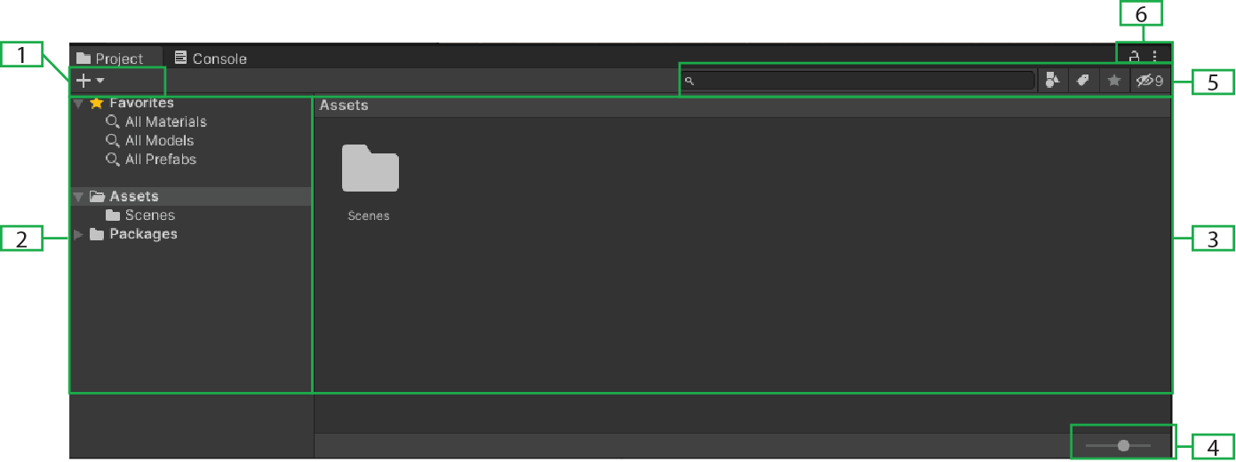

Nota. Elementos ventana *Project.*

1. Permite crear una variedad de elementos para el proyecto.
2. En la *assets* se pueden agregar elementos y organizarlos por carpetas. También se puede usar la sección de favoritos en la cual estarán los elementos más utilizados.
3. Se pueden ver los elementos disponibles, las carpetas, sonidos, modelos, entre otros.
4. Este *slide*r permite aumentar o reducir el tamaño de los *assets* que se tienen en la sección del ítem 3.
5. Permite buscar elementos por su nombre.
6. El candado bloquea la ventana, así no será posible su modificación. Con el símbolo de los 3 puntos se pueden agregar columnas u otro tipo de ventanas.

**Ventana *Scene View***

En esta ventana se crean los escenarios y se posicionan los elementos que se requieren para su construcción, tales como cámaras, luces, entre otros. A continuación, se enumeran algunos de sus componentes:

**Figura 21**

*Scene View*

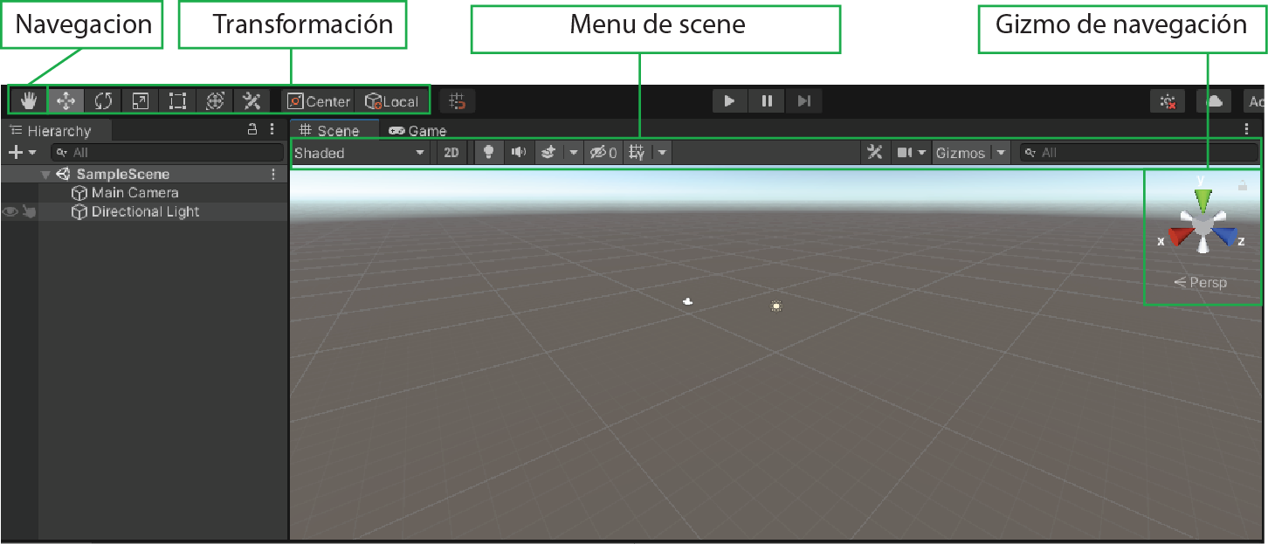

Nota. Elemento ventana *Scene View.*

Los iconos de la sección navegación permiten desplazarse por la escena, y los de la sección transformación permiten rotar, mover y escalar los objetos en la escena.

La pestaña *Shaded* permite modificar la manera en que se visualiza el escenario, se puede cambiar a una vista alambrada para observar los polígonos que componen los elementos, como se muestra a continuación:

**Figura 22**

*Shaded*

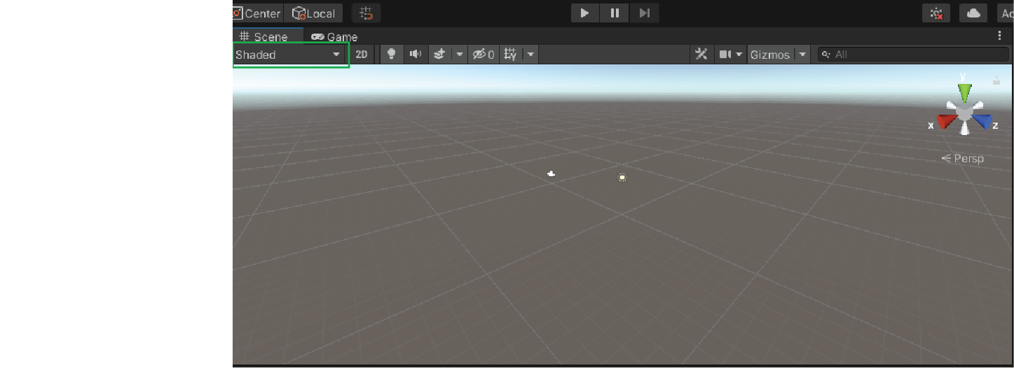

Nota. Elementos ventana *Shaded.*

Con los botones señalados en la siguiente figura se puede activar o desactivar de la escena las luces, los sonidos y la ambientación.

**Figura 23**

*Botones de activación*

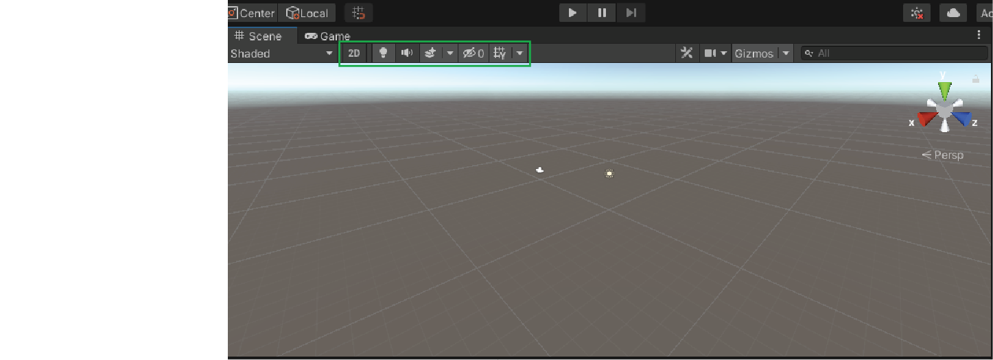

Nota. Elementos ventana *Shaded* – botones de activación.

**Ventana *Game View***

Aquí se puede visualizar la compilación de los objetos y funciones del videojuego a través de la cámara que los esté observando.

**Figura 24**

*Game View*

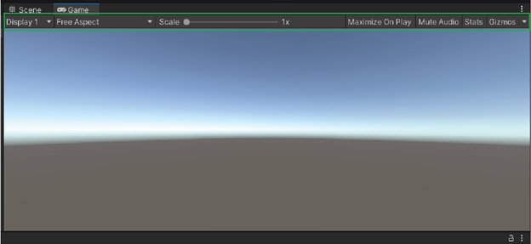

Nota. Elementos ventana *Game View.*

* *Display*: opciones de menú para escoger la vista de la cámara de la escena, por defecto está configurado *Display* 1.
* *Free Aspect*: valores predefinidos para probar cómo se vería el videojuego en distintos formatos.
* *Scale*: permite hacer *zoom* en la ventana de juego para visualizar con mayor detalle el juego o para ver de manera global cómo se ve desde lejos.
* *Maximize on Play*: si esta activa, al ejecutar el juego en modo *Play* la ventana *Game* se maximiza para jugar en pantalla completa.
* *Mute Audio*: al activarla se silencia el audio del juego cuando está en modo *Play*.
* *Status*: activa/inactiva la ventana de estadísticas, la cual muestra información del renderizado gráfico y audio al estar en modo *Play*.
* *Gizmos*: activa/inactiva la visualización de cierto tipo de *gizmos* o iconos que se muestran en la venta escena.

**Tipos de archivos**

A través de la ventana *Project* se crean las carpetas para organizar el proyecto como se muestra a continuación:

**Figura 25**

*Tipos de archivos*

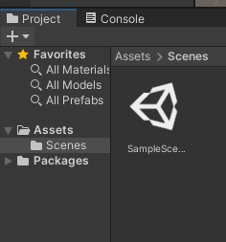

Nota. Elementos ventana tipos de archivos.

* **Archivo tipo escena:** se crea por defecto al abrir un proyecto nuevo y se ubica en la carpeta *scenes*. Una escena es similar a un nivel del videojuego, esta contendrá elementos tales como cámaras, luces, personajes, acciones y comportamientos específicos en ella. Por ello, si se necesitan más escenas para crear por ejemplo nuevos niveles, la forma de hacerlo sería en el menú principal, *file - new scene* o utilizando el comando control + N. Ver ejemplos en las siguientes figuras:

**Figura 26**

*New scene*

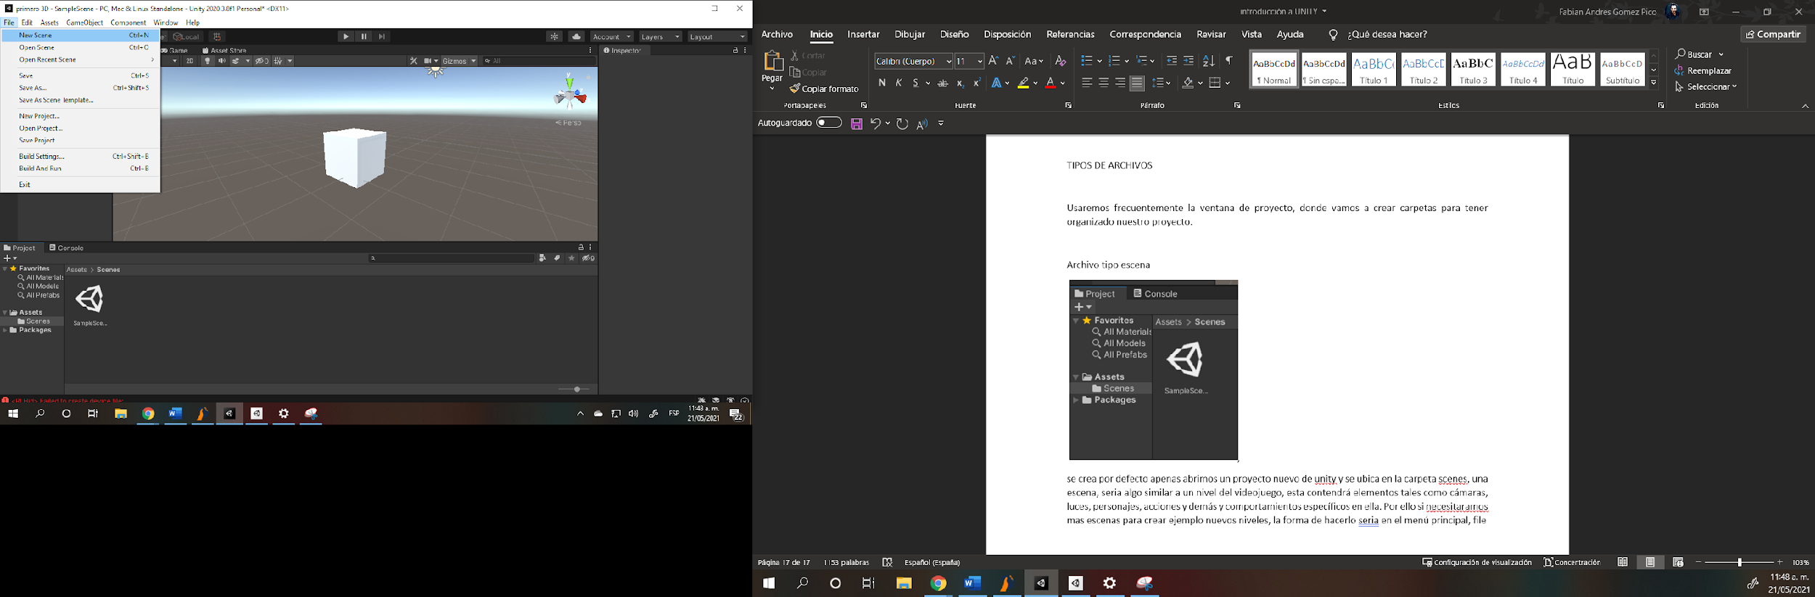

Nota. Elementos ventana *new scene.*

**Figura 27**

*Create scene usando clic derecho*

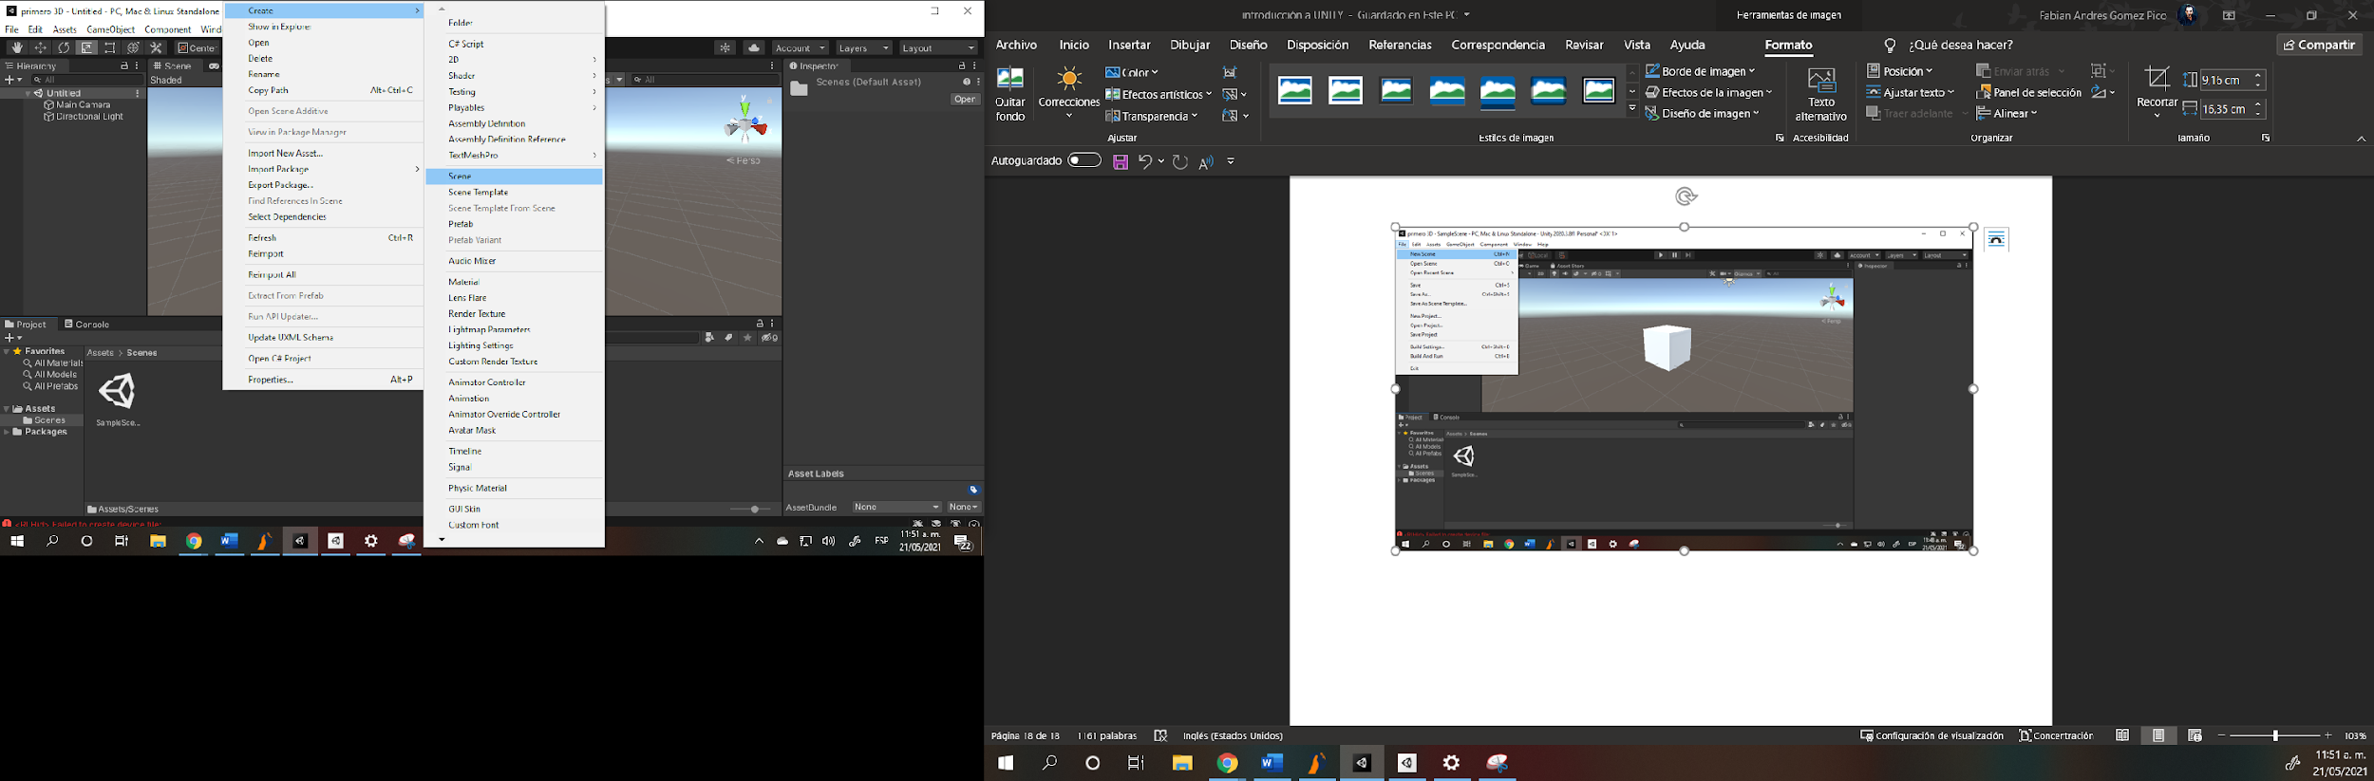

Nota. Elementos ventana *new scene -* clic derecho ventana inferior, *create – scene.*

* **Archivo tipo material:** el material es la forma en que se van a ver los objetos, es decir, características como texturas, color, relieve, entre otros. Lo primero que se hará es crear una carpeta para mantener organizados los elementos, esta carpeta se ubicará en la pestaña *assets* de proyecto, una vez creada (clic derecho *create* – *folder*) se da doble clic en ella. Las siguientes figuras muestran dichos ejemplos:

**Figura 28**

*Carpeta materiales*

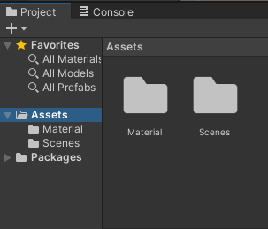

Nota. Elementos carpeta materiales.

**Figura 29**

*Create material*

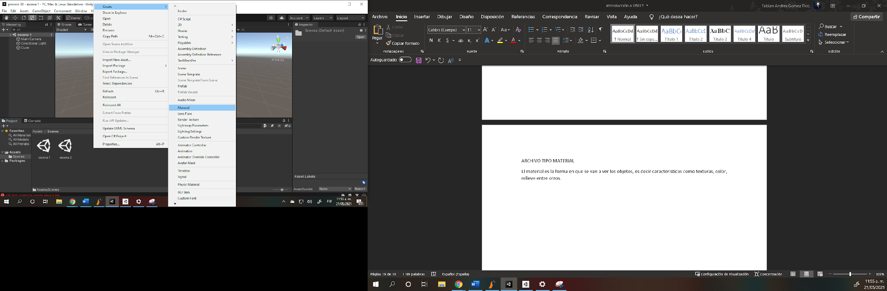

Nota. Elementos ventana *create material -* clic derecho dentro de la carpeta, *create – material.*

Al ejecutar el paso descrito previamente aparecerá el material, y a la derecha en la pestaña *inspector* mostrará sus atributos o especificaciones, como puede verse en la siguiente figura:

**Figura 30**

*Inspector material*

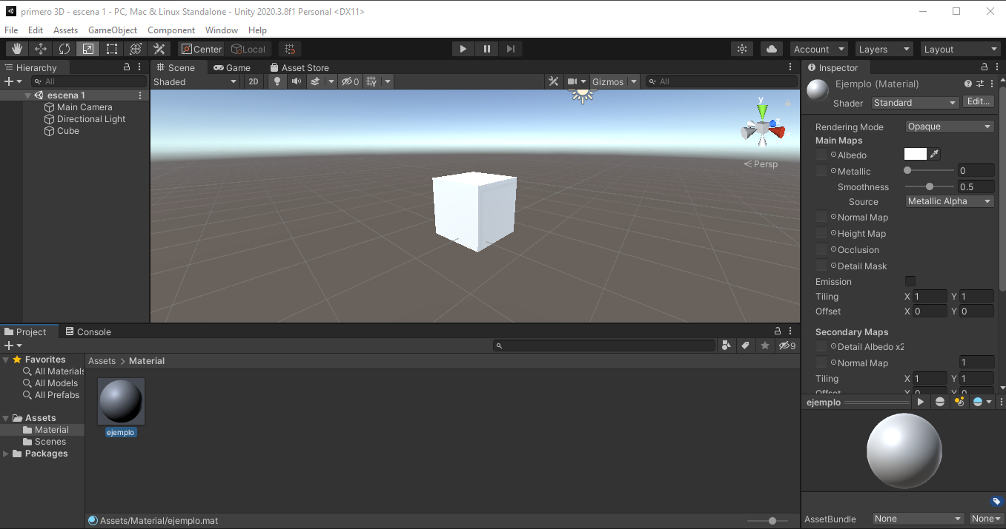

Nota. Elementos ventana *inspector material.*

En este caso se selecciona *Shader – Standard* en la pestaña Inspector, se pueden cambiar características como por ejemplo el color una vez teniendo el material, en este caso un color simple sin más se procede a aplicarlo al objeto manteniendo presionado clic en el material y arrastrándolo encima del objeto, al hacerlo, este cambia tal como se muestra a continuación:

**Figura 21**

*Aplicar material*

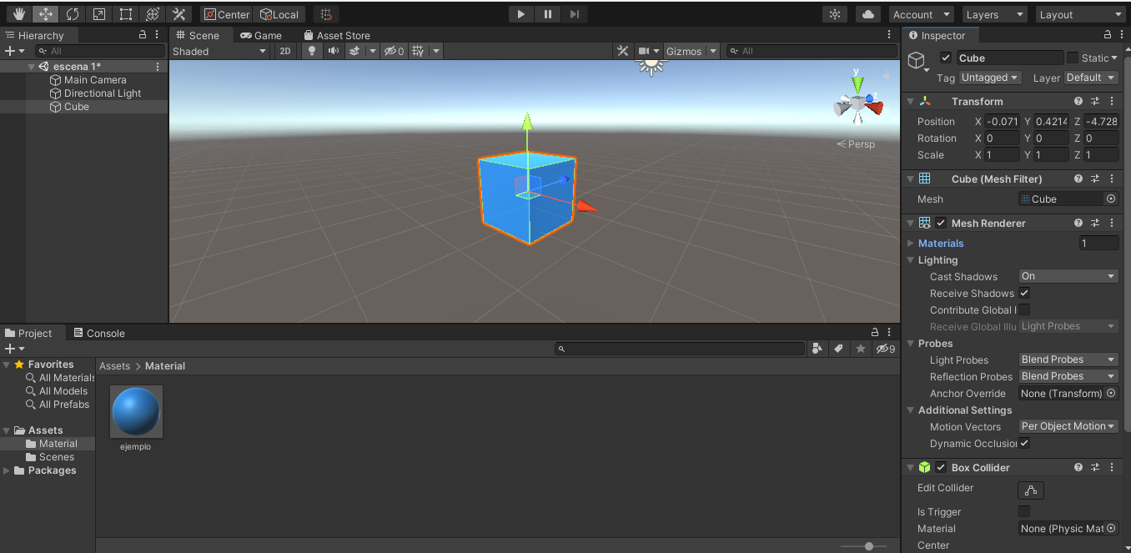

Nota. Ejemplo aplicación material a objeto.

* **Archivo tipo *script*.** Son instrucciones de programación para que el objeto a quien se le asigna realice dichos comportamientos y funciones. La ruta de creación es en la pestaña proyecto - *create – C# script*, como se muestra en la siguiente figura.

**Figura 22**

*Create C# script*

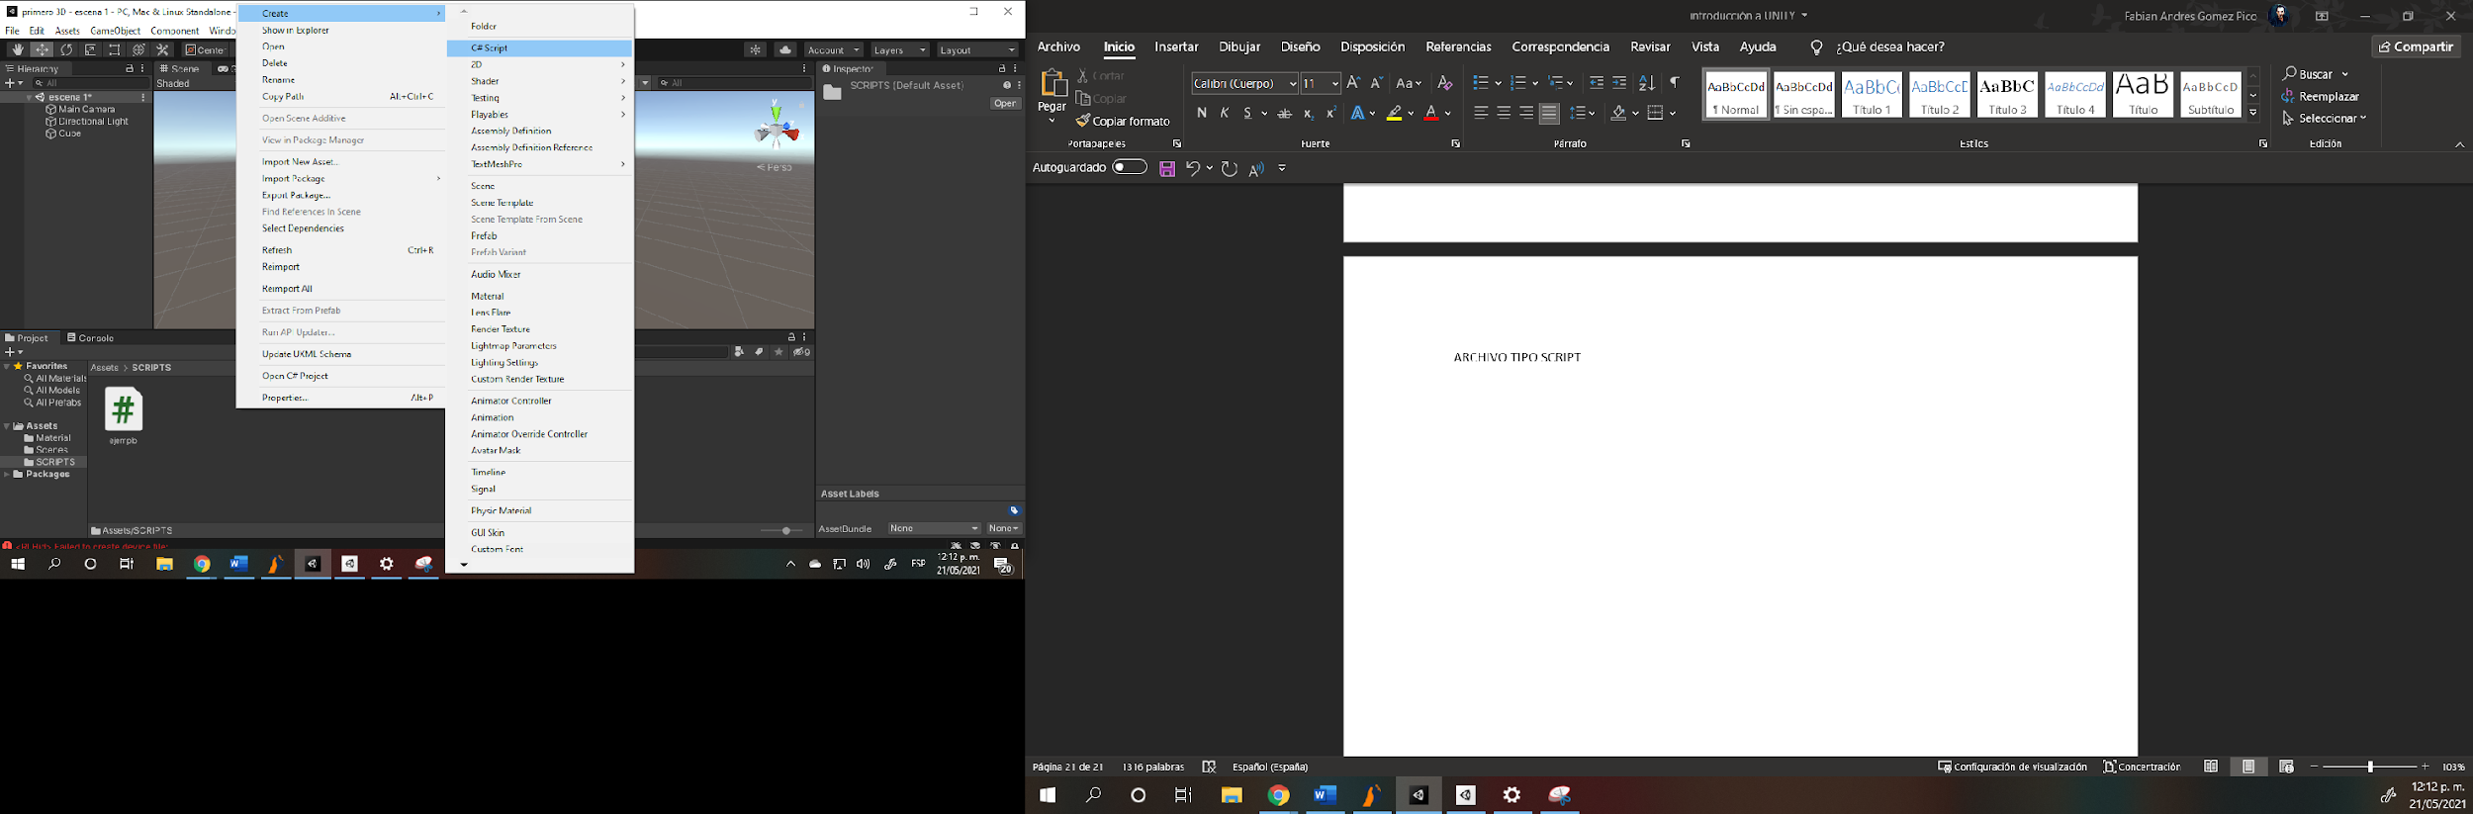

Nota. Crear *C# script.*

La forma de aplicarlo al objeto es similar al material, es decir, se arrastra al objeto para verificar su aplicación y se puede hacer a través de la pestaña *Inspector*, seleccionando previamente el objeto al que se aplicó el *script*, tal como se puede ver en la siguiente figura.

**Figura 23**

*Aplicar C# script*

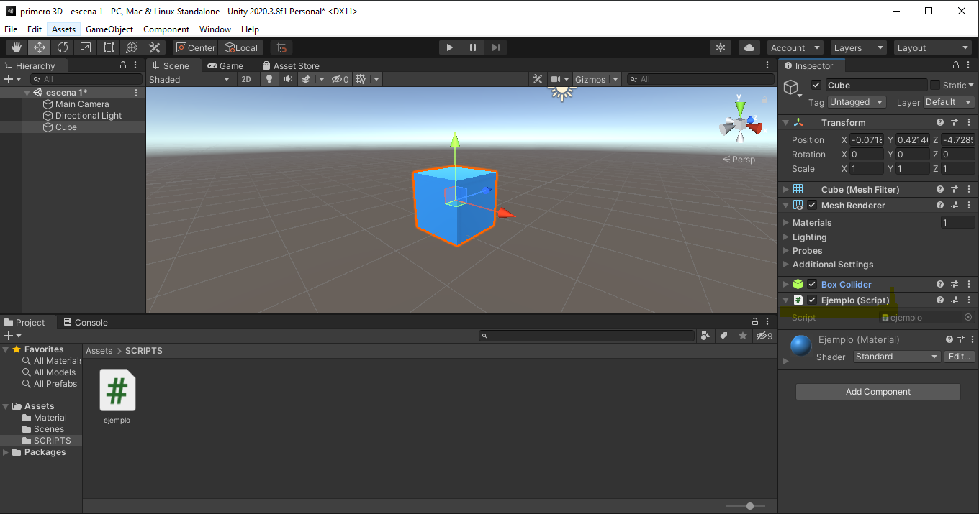

Nota. Verificar aplicación *C# script.*

* **Tipos de archivos externos:** Unity tiene elementos 3D básicos, si se quiere utilizar elementos más desarrollados se deben crear en programas externos, y luego importarlos, en este caso se pueden importar los archivos. fbx simplemente arrastrándolos desde la carpeta del computador hacia la ventana proyecto, en una nueva carpeta creada para los personajes o modelados, como se muestra en la siguiente figura.

**Figura 24**

*Arrastrando objetos externos*

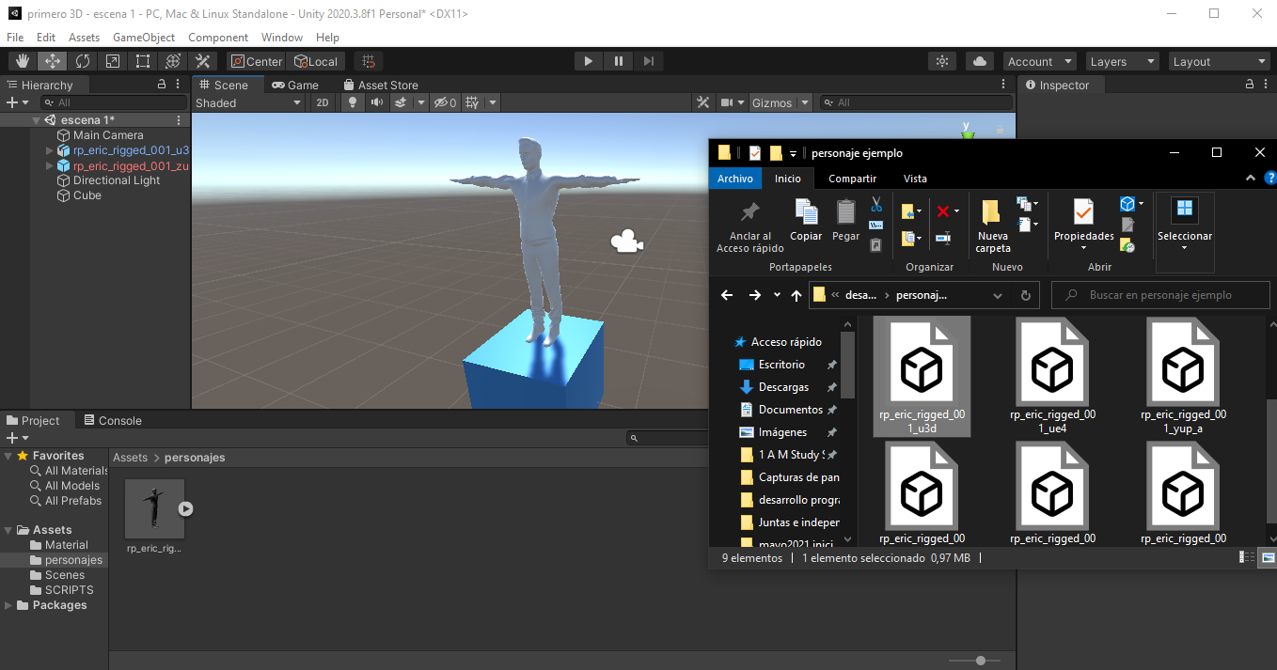

Nota. Visualización elementos externos agregados.

También se puede importar archivos de texturas de la misma manera, es decir, arrastrándolos desde la carpeta del computador al proyecto, con esto se creará un nuevo material. Ver muestra en la siguiente figura:

**Figura 25**

*Arrastrando texturas*

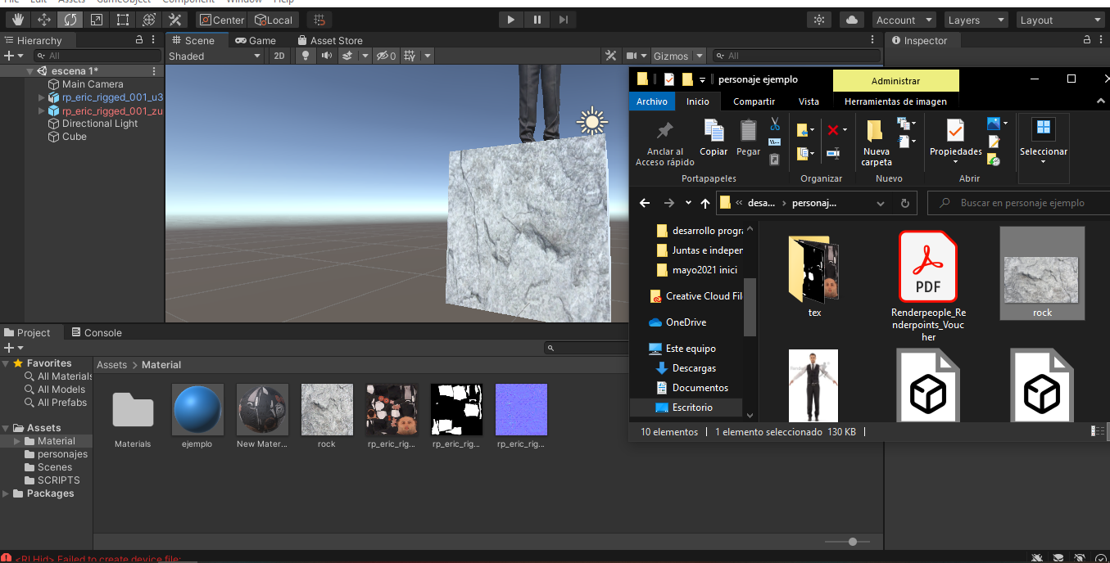

Nota. Visualización texturas agregadas.

En este caso se usa la textura tipo roca en formato de archivo .jpg, la cual se aplica al cubo. Si se quiere conservar el material azul, pero con textura rocosa como la imagen de muestra, la forma de aplicarlo es la siguiente: el material se arrastra de la pestaña proyecto hacia la casilla cuadrada al lado de la opción *Albedo* en la pestaña *Inspector* que está a la derecha, ver el ejemplo en la siguiente figura:

**Figura 26**

*Albedo*

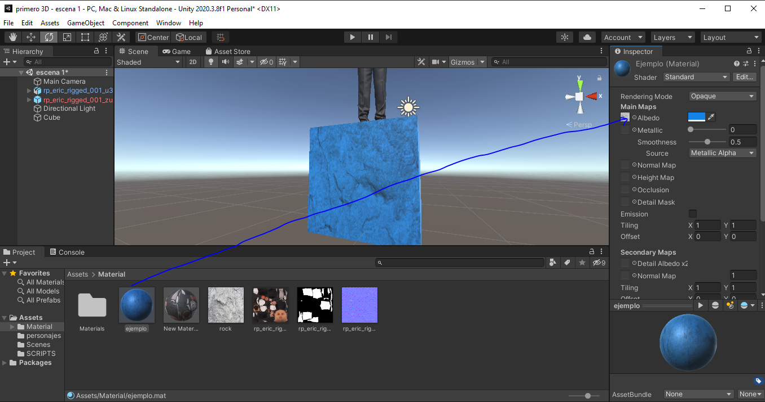

Nota. Ejemplo aplicación textura.

De la misma manera se agregan archivos en formato .mp3. wav. ogg. Para el caso del ejemplo se usará .mp3, la manera de integrarlo es idéntica, arrastrándolos desde la carpeta del computador al proyecto, como se muestra a continuación:

**Figura 27**

*Integrar audio*

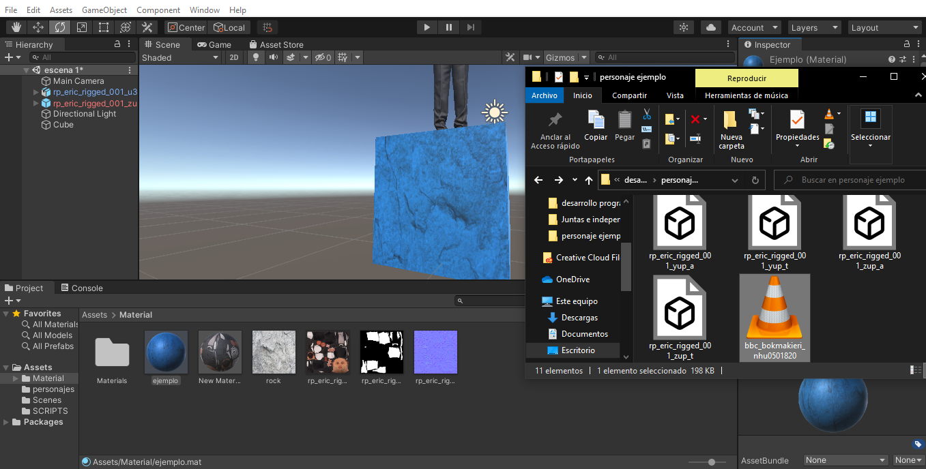

Nota. Ejemplo agregar archivos de audio.

Una vez importado el archivo de audio se puede escuchar en el panel Inspector, en la parte inferior, dando clic en el botón *Play*, como se muestra en la siguiente figura.

**Figura 28**

*Botón play*

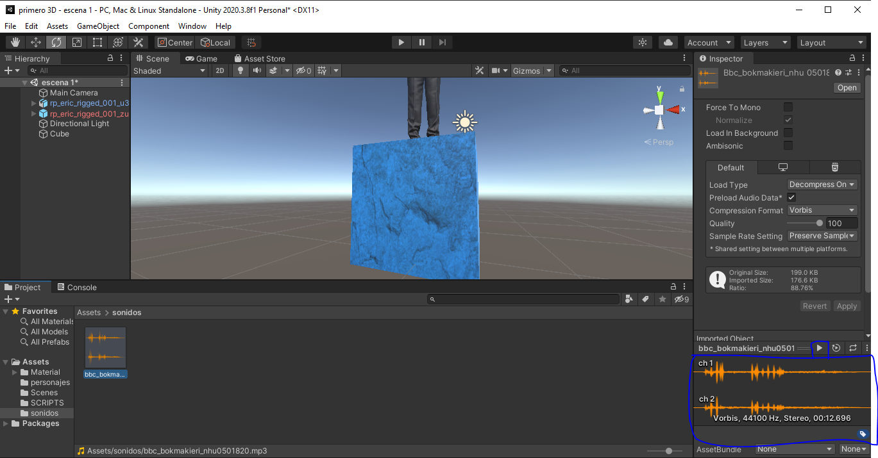

Nota. *Play* archivo de audio.

1. **Componer los escenarios (personajes, *props*, fondos)**

Para la composición de escenarios Unity cuenta con herramientas que facilitan su desarrollo, como es el caso de la herramienta editor de terrenos, en la cual se pueden asignar texturas y color a los mismos. Para usar la herramienta crear terrenos se sigue la ruta de *GameObject –* 3D *Object – Terrain*, como se muestra a continuación:

**Figura 29**

*Terrain*

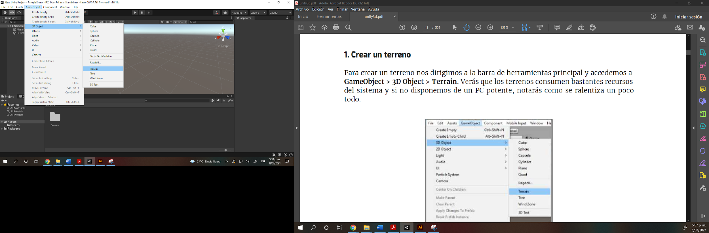

Nota. Opción crear *Terrain.*

Al hacerlo se forma un plano de recuadros en el escenario, ahora en el panel de Inspector se puede configurar el terreno, como se muestra en la siguiente figura.

**Figura 30**

*Configurar terreno*

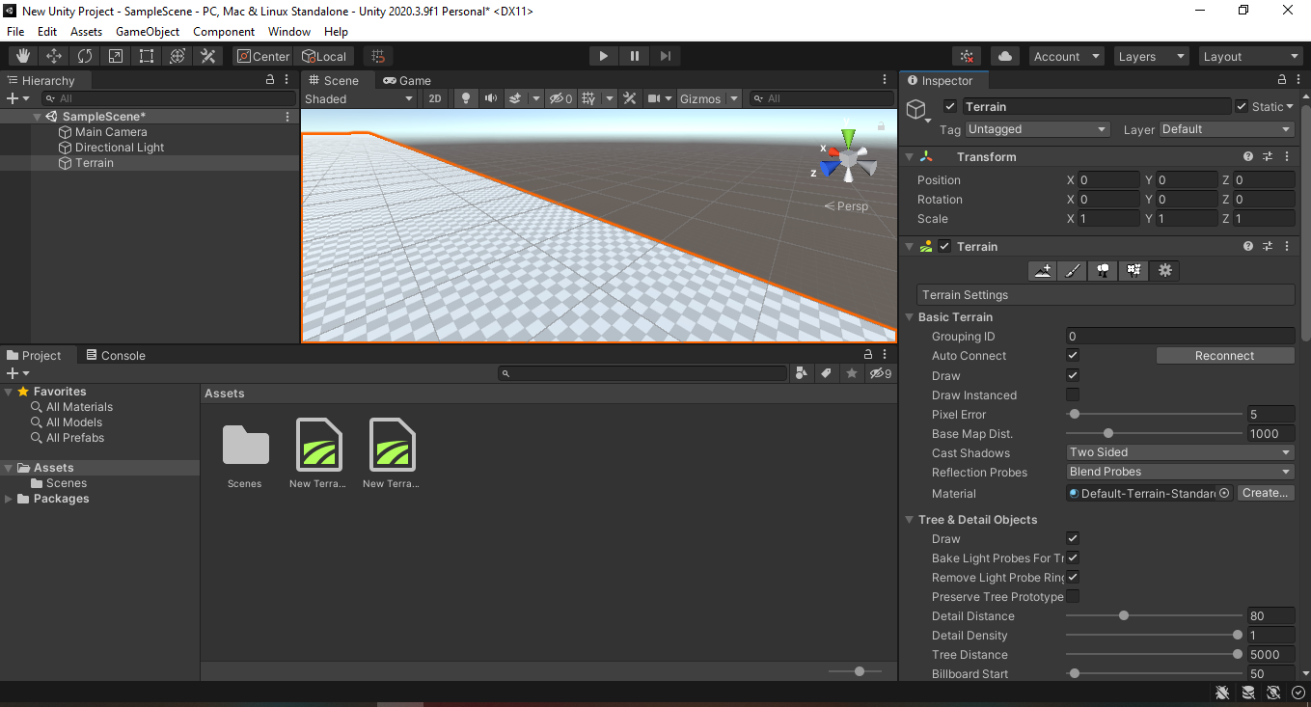

Nota. Opciones de configuración terreno.

En el siguiente documento puede consultar información complementaria relacionada con las propiedades de terreno.

A continuación, puede visualizar la integración de *assets* en Unity para la creación de escenarios.

| Incrustar el video elaborado por los expertos:  <https://drive.google.com/drive/folders/1vf1V0MQU5ovxga2ViFVKdmT4VbD3QeY2> |
| --- |

1. **Iluminación**

Es parte importante del diseño y desarrollo de los videojuegos, ya que cumple funciones específicas dentro del mismo. La primera es la de mejorar la estética de la escena en pantalla, pues a partir de una técnica de iluminación bien aplicada se puede crear efectos más realistas que logren transmitir diferentes sensaciones y emociones a los jugadores.

La segunda función es hacer más fácil la exploración del entorno, guiando al jugador por un camino mejor, iluminado o atrayendo su atención hacia una fuente de luz, además, de servir como un elemento interactivo (antorcha, linterna, fósforo, etc.) que le ayude a ubicarse y a percibir lo que ocurre a su alrededor, permitiéndole encontrar objetos que le pueden ser útiles más adelante. También, se usa para llamar la atención hacia objetos específicos, con una intensidad lumínica alta (brillo) que los hace resaltar y que son fundamentales para la fluidez y avance en el juego, ayudando a reducir la frustración del jugador, además, es un elemento esencial en el desarrollo de efectos visuales especiales que buscan atraer, sorprender, asustar o entretener.

**4.1 La iluminación en los videojuegos**

La iluminación e intensidad lumínica se usa para la creación del clima en un nivel de juego; una luminosidad alta se utiliza para describir escenas de día al aire libre, espacios cálidos o espacios interiores bien iluminados, por ejemplo, niños disfrutando de un día de verano en la playa o una mujer leyendo una revista en un salón de belleza, transmitiendo sensaciones alegres y optimistas; mientras que una luminosidad baja es utilizada para el diseño de escenarios nocturnos, espacios fríos o espacios poco iluminados, por ejemplo, una cueva iluminada por la luz de una antorcha o una caminata a la luz de la luna, que pueden transmitir sensaciones de intranquilidad, inseguridad o temor; una luminosidad moderada (ni muy alta ni muy baja) puede ser usada para lograr otros efectos atmosféricos, por ejemplo, un día lluvioso, un día con neblina, haciendo buen uso de la paleta de colores, o una tarde de tormentas, en la que también cabe destacar el uso del brillo para la creación de rayos (efecto visual especial).

Para lograr lo anterior, es necesario conocer cómo se deben ubicar y orientar las luces en las diferentes zonas de un nivel para mejorar la apariencia general de una escena, buscando simular un ambiente más realista fortalecido por una adecuado contraste o combinación de colores, que logre transmitir diversas sensaciones y emociones al jugador, de manera que se sumerja profundamente en la historia, por ejemplo, en un tétrico callejón iluminado solo por la luna (objeto fuente de luz) con una luz tenue, debería ubicarse en la parte superior y orientarse hacia el callejón, de manera que se cree un ambiente sombrío, que transmita sensaciones de temor o peligro, debido a que no se puede percibir bien lo que hay en ese entorno; si por el contrario lo que se busca es simular un día soleado, entonces, se podría usar luz de ambiente (*ambient light*) que no provenga de un objeto específico sino que esté presente en todo el entorno, creando una atmósfera más cálida y brillante que genere sensaciones de bienestar.

A continuación, se analizará la iluminación en las escenas representadas en las siguientes figuras.

**Figura 31**

*Escenas del videojuego Pikmin 3*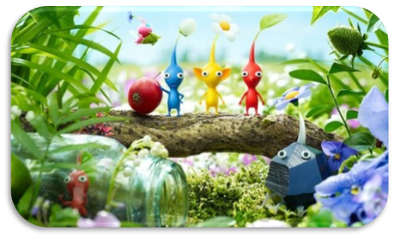

Nota. Muestra escena de videojuego. Vidaextra (2013).

En Pikmin 3 se presenta un escenario diurno con una luz ambiente que ilumina toda la escena directamente, ocasionando que la definición y contornos de los personajes y demás elementos del entorno se vean más nítidos y que sea fácil de distinguir cada uno de sus detalles, logrando una simulación bastante realista; además, gracias al buen uso de la paleta de colores, la iluminación hace que estos se vean más vivos y mejor contrastados, contribuyendo a la calidad estética de la escena, la cual logra que el jugador se ubique en ese entorno natural, transmitiendo sensaciones de calidez, armonía y belleza, como se muestra en la siguiente figura.

**Figura 32**

*Escenas del videojuego Unravel 2*

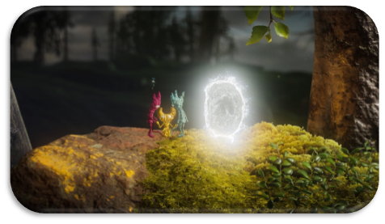

Nota. Muestra escena de videojuego. Hdwallsource (s.f.).

En contraste con la escena anterior, Unravel 2 presenta un escenario nocturno en donde la fuente de luz está dada por un objeto de alta intensidad lumínica, creando la ilusión de que el entorno se ilumina a causa de una gran chispa brillante, la cual permite observar con mayor claridad los detalles de los objetos cercanos; sin embargo, al alejar la vista del foco de luz se pierde por completo los detalles, logrando percibir solamente algunas sombras, siluetas y contornos de los árboles y montañas que se muestran al fondo; aun así, aunque se trate de una escena no tan clara, los efectos de contrastes, luces y sombras logrados gracias al posicionamiento y direccionamiento de la luz hace que se genere una simulación bastante realista.

**Figura 33**

*Escenas videojuegos Silent hill 2 y Resident evil 2 remake*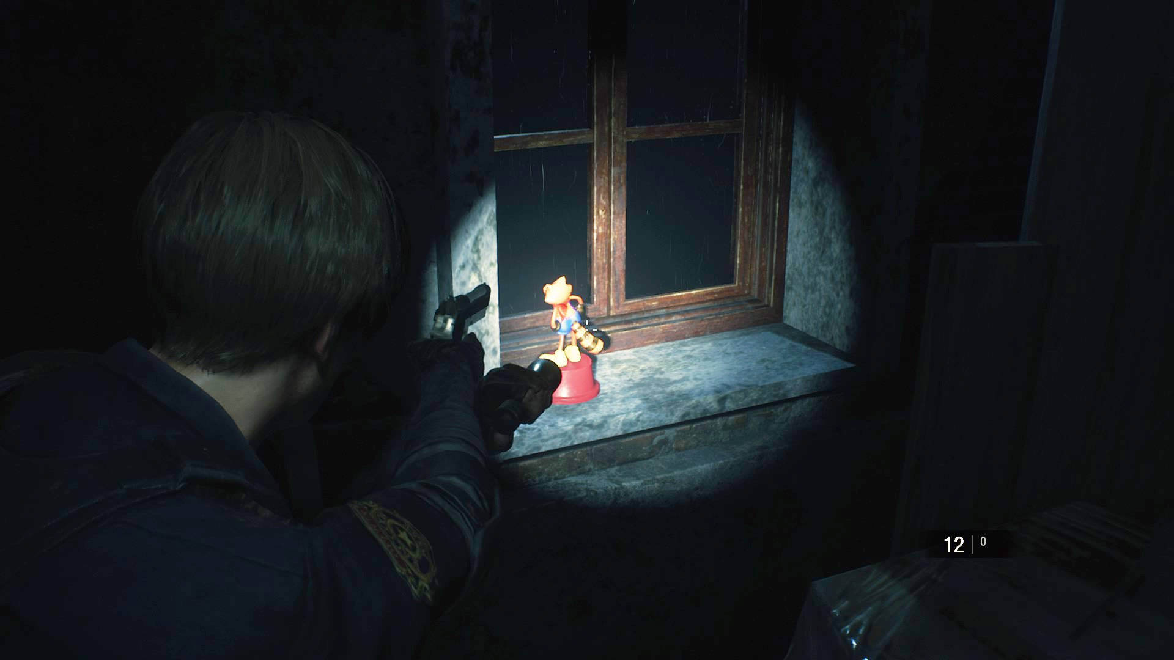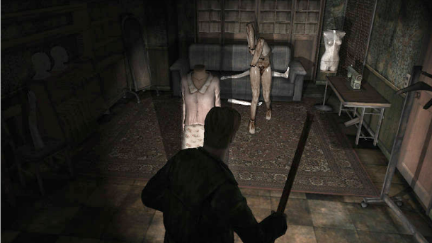

Nota. Muestra escenas de videojuegos. Herrera (2013) y Azevedo (2019).

En estos dos escenarios diseñados con una iluminación tenue, con el objetivo de generar una atmósfera de temor es fácil destacar cómo la luz tiene un papel funcional en el desarrollo y avance de un videojuego, pues por un lado permite la exploración del nivel, dejándole conocer al jugador qué es lo que sucede a su alrededor, pues es gracias a la fuente de luz representada por una linterna que se pueden percibir las posibles amenazas que se esconden en ese ambiente sombrío; por otro lado, esa misma linterna es de gran ayuda en la búsqueda de información y objetos útiles para el progreso, como se puede observar en la imagen de la derecha, en donde al iluminar la ventana se ve que un objeto resalta gracias a sus colores cálidos, que al ser iluminados parecen más vivaces (saturados) y contrastan con los colores (fríos) que están a su alrededor, llamando inmediatamente la atención del jugador.

Como se ve, el diseño de estas fuentes de luz en escenarios oscuros es fundamental, ya que permite progresar en el juego, de manera que sirve como guía o le da indicios al jugador de lo que tiene que hacer, evitando que se sienta estancado, pues esto genera emociones negativas respecto al juego.

**4.2 Luces en Unity**

La iluminación y en general las luces en los videojuegos influye sobre todos los elementos presentes en la escena, por ejemplo, si se usa una fuente de luz directa, los colores de los objetos se verán mucho más vivos o saturados, con un mayor contraste y definición, generando una sensación de claridad, nitidez y de entorno seguro, transmitiendo un estado de ánimo positivo; por otro lado, si se usa una fuente de luz indirecta, los colores de los objetos se verán más opacos o menos saturados, con menor contraste y definición, dando la sensación que puede ser de frescura, melancolía o de un ambiente sombrío, dependiendo de la combinación de colores y la intensidad lumínica.

Aquí cabe destacar que el contraste de colores especialmente entre fríos y cálidos hace que sobresalgan más los cálidos, lo que los hace más atrayentes a la vista.

En el siguiente documento encontrará información complementaria de los tipos de luces en Unity.

1. **Cámara**

La cámara principal es la que se utiliza por defecto, que es la que muestra el visor de la escena general, la cual se puede rotar e interactuar con ella, desde la posición de perspectiva y el modo ortográfico, con el *gizmo* ubicado en la parte superior derecha se puede observar que tiene unos ejes y un cuadro amarillo. Con ellos clicando encima se puede navegar perspectiva y vista ortogonal, esto permite poder diseñar de una forma más cómoda y precisa, como se muestra la siguiente figura.

**Figura 34**

*Vista ortogonal y perspectiva*

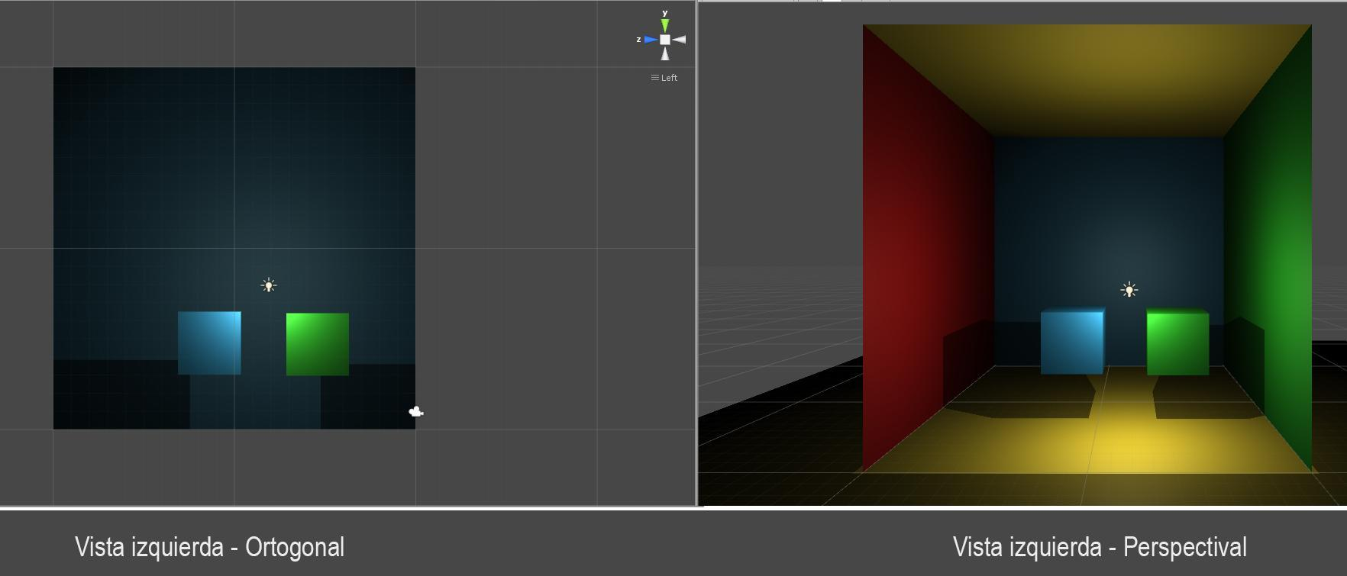

Nota. Ejemplo vista ortogonal y perspectiva.

Información adicional relacionada con las propiedades de cámaras, ejemplos de perspectivas, entre otros, puede consultarla en el siguiente documento.

1. **Efectos visuales**

Hacen que las acciones durante el juego se destaquen mucho más, dándole más impacto visual a las escenas, por ejemplo, en un combate los golpes se hacen más visibles con efectos, el piso al combatir puede botar partículas, si hay un disparo se puede generar humo, puede haber un entorno con neblina, lluvia, fuego, entre muchos más. La siguiente figura muestra un ejemplo:

**Figura 35**

*Explosion hollow knight*

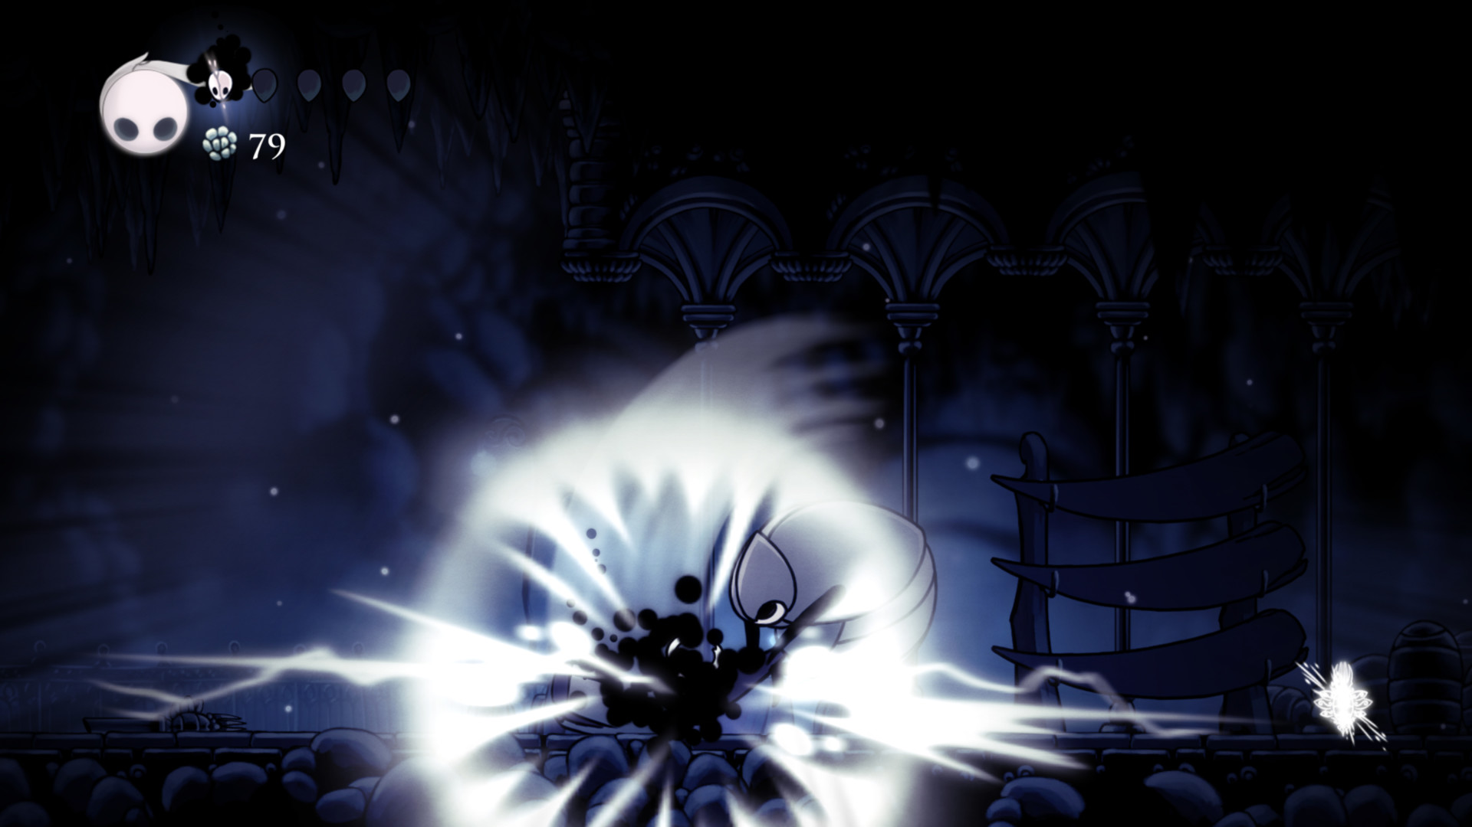

Nota. Ejemplo efecto visual. Interfaceingame (s.f.).

1. **Interfaz**

La interfaz en los videojuegos es muy importante, ya que es la antesala del juego en proceso, esta permite al usuario navegar, buscar información, tener objetivos claros, ajustar diversas opciones como el sonido, los gráficos, los efectos, los controles, pero también está presente durante el desarrollo del juego. Todo depende del tipo de historia que se quiera contar.

**7.1 Interfaz del videojuego**

Hay unos objetivos claros a tener en cuenta para el desarrollo de una interfaz. Es necesario tener en cuenta la narrativa que es la historia que se cuenta en el juego, y lo que se puede encontrar en él, como elementos externos que apoyan la jugabilidad. Para esto hay que preguntarse si estos componentes estarán presentes en el desarrollo del juego; hay cuatro elementos súper importantes a tener en cuenta: interfaz no diegética, diegética, espacial y meta.

En el siguiente documento puede consultar información y ejemplos de los tipos de interfaz enunciados previamente.

**7.2 Diseño de interfaz del videojuego**

Los elementos de información e interactividad dentro del juego, tales como barra de energía, menús de opciones y demás son llamados interfaz de usuario o *UI* (*User interface*). Es así como la interfaz es muy importante en el proyecto de videojuego, puesto que es la que brinda información del estatus del personaje.

* Paso 1: *image*

Para empezar, lo primero que se debe hacer es ir a la pestaña *GameObject – UI – Image*, como se muestra en la siguiente figura. En la pestaña *hierarchy* aparece un nuevo elemento llamado *canvas*, el cual contiene el elemento *image* y el evento *system*.

**Figura 36**

*Creación UI - 1*

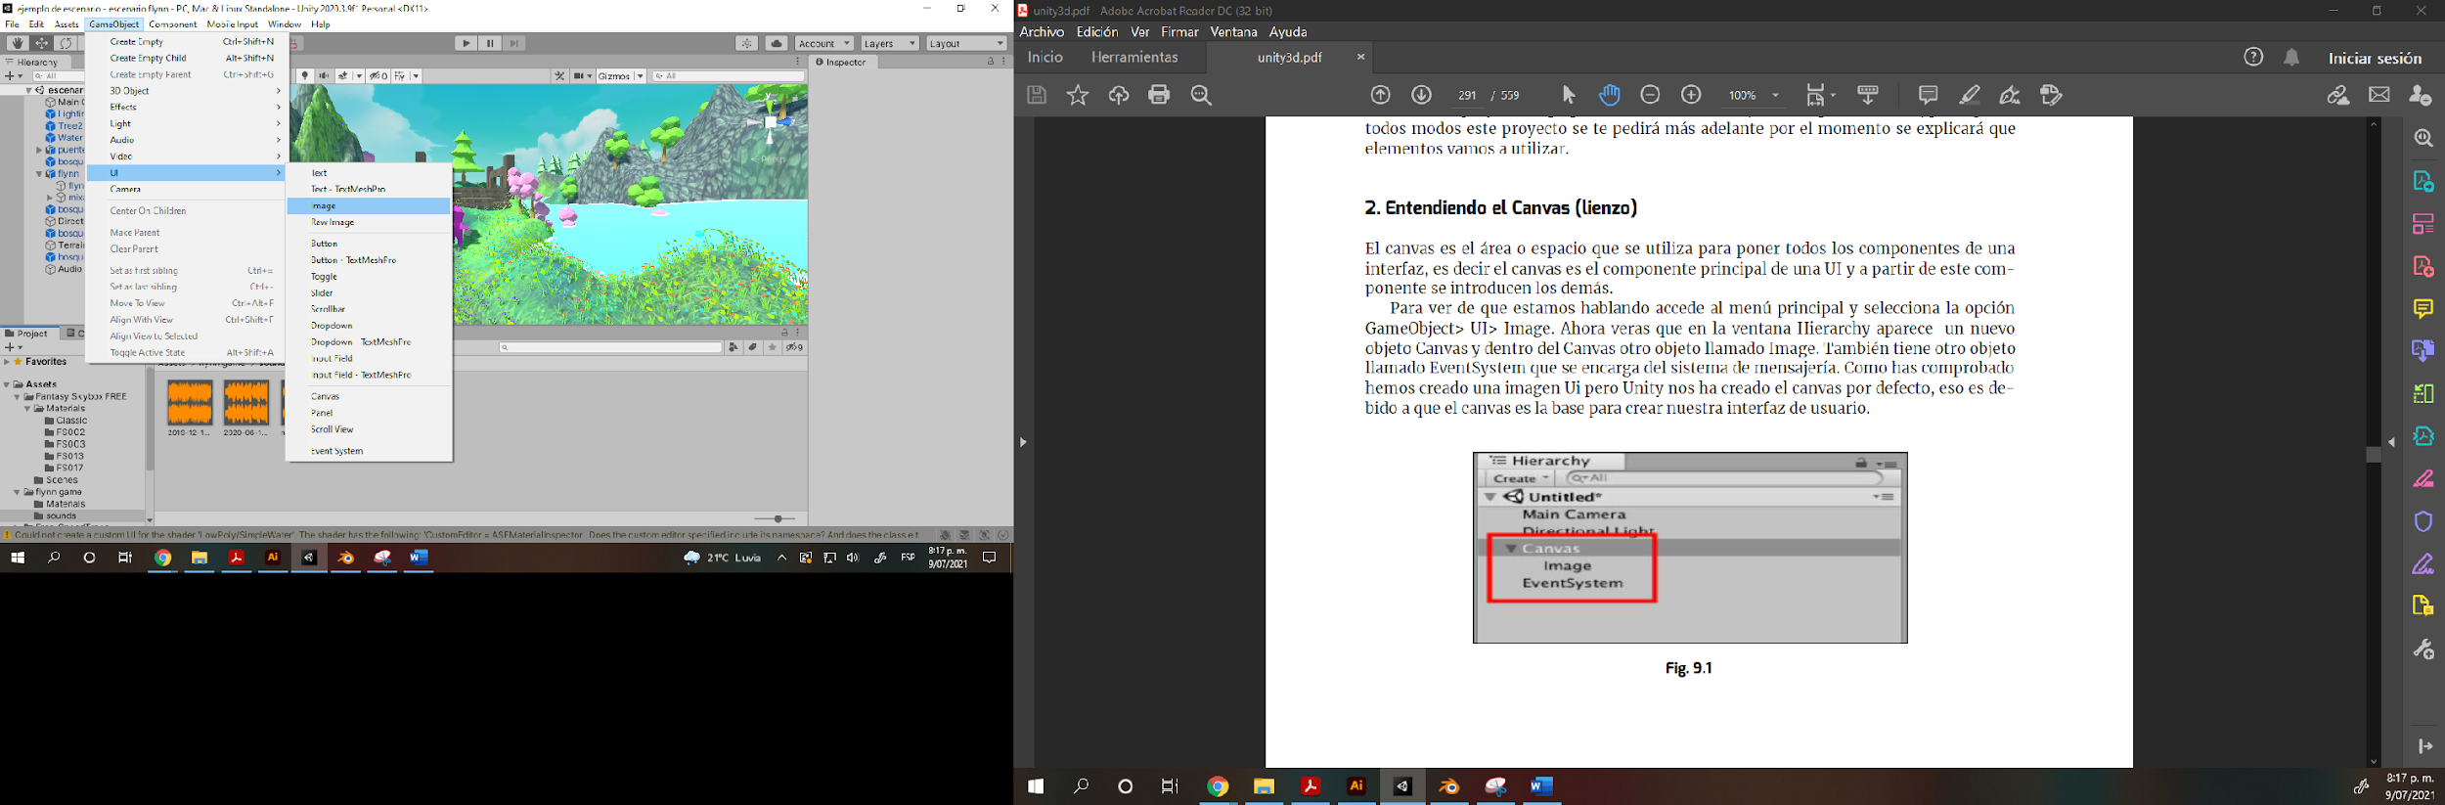

Nota. Ejemplo creación interfaz.

Los pasos anteriores crearán un rectángulo transparente, el cual es el *canvas* de la UI, así por ende este es el espacio donde se van a poner los elementos, luego se crea el botón desde *GameObjects – UI – Boton*.

* Paso 2: *canva*

El *canva* en *render mode* se asigna a *world space* para que la interfaz aparezca siempre delante de los objetos que están en escena, como se muestra en la siguiente figura.

**Figura 37**

*Creación UI - 2*

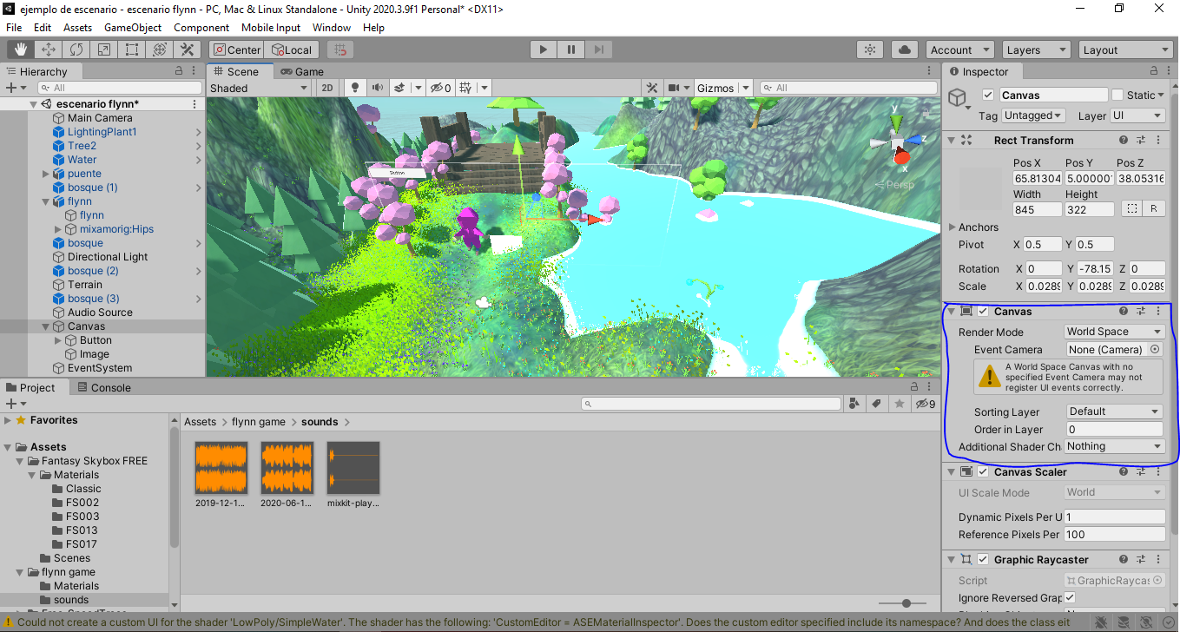

Nota. Ejemplo creación interfaz – *render mode.*

* Paso 3: texto botón

Seleccionando en *hierachi* el elemento botón, se selecciona el Inspector y se agrega el texto que se quiere que aparezca en el botón, en este caso será el de comenzar juego, como se muestra a continuación:

**Figura 38**

*Creación UI - 3*

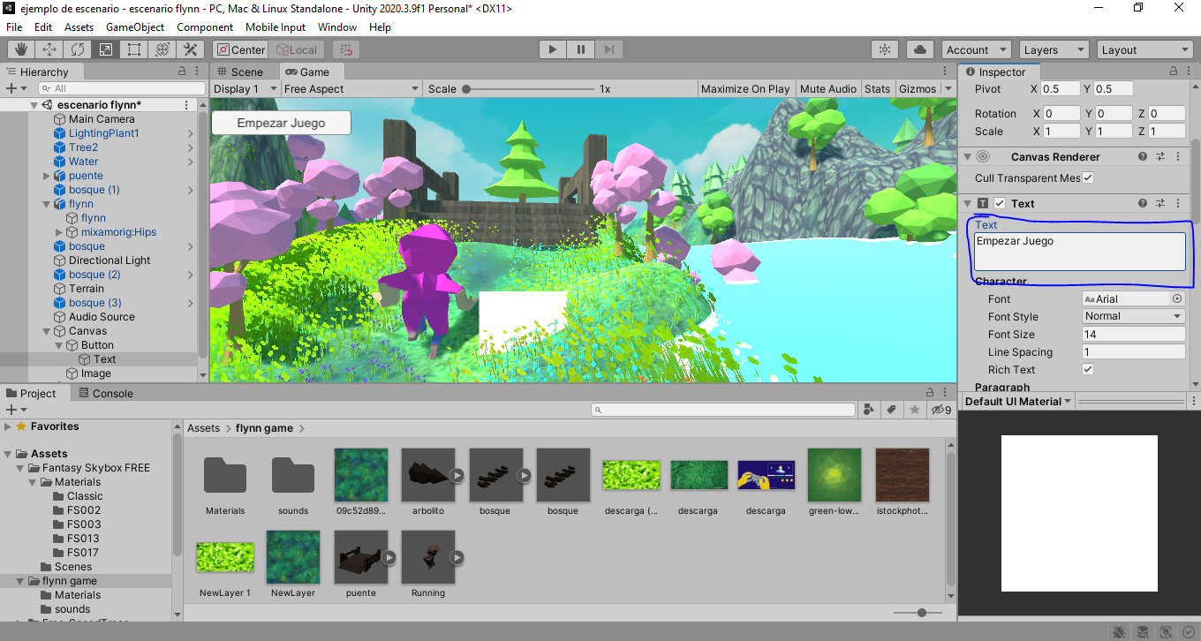

Nota. Ejemplo creación interfaz – texto botón.

* Paso 4: barra vida

Para poner una barra de vida se crea el objeto *Slider* accediendo a la barra de menú principal *GameObject - UI - Slider*. Una vez puesto y seleccionado aparecerá una barra *Slider*, se despliega y tendrá *background*, luego se selecciona el Inspector, se da clic en *image* – *color* y se asigna rojo, como se muestra en la siguiente figura.

**Figura 39**

*Creación UI - 4*

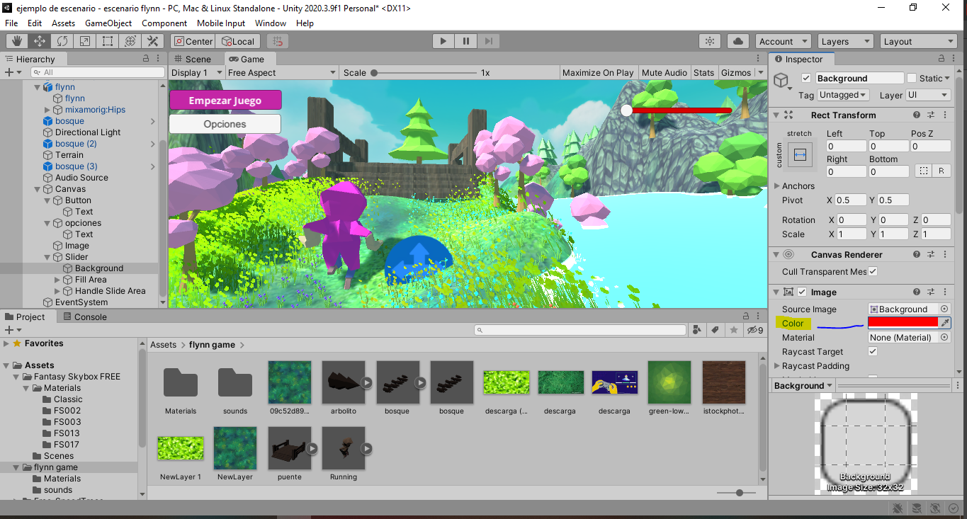

Nota. Ejemplo creación interfaz – barra vida.

* Paso 5. *Slider – fill area*

Luego, en el *Slider* se despliega *fill area – fill* y se cambia el color a verde para mostrar la barra de vida cuando está llena, como se muestra en la siguiente figura.

**Figura 40**

*Creación UI - 5*

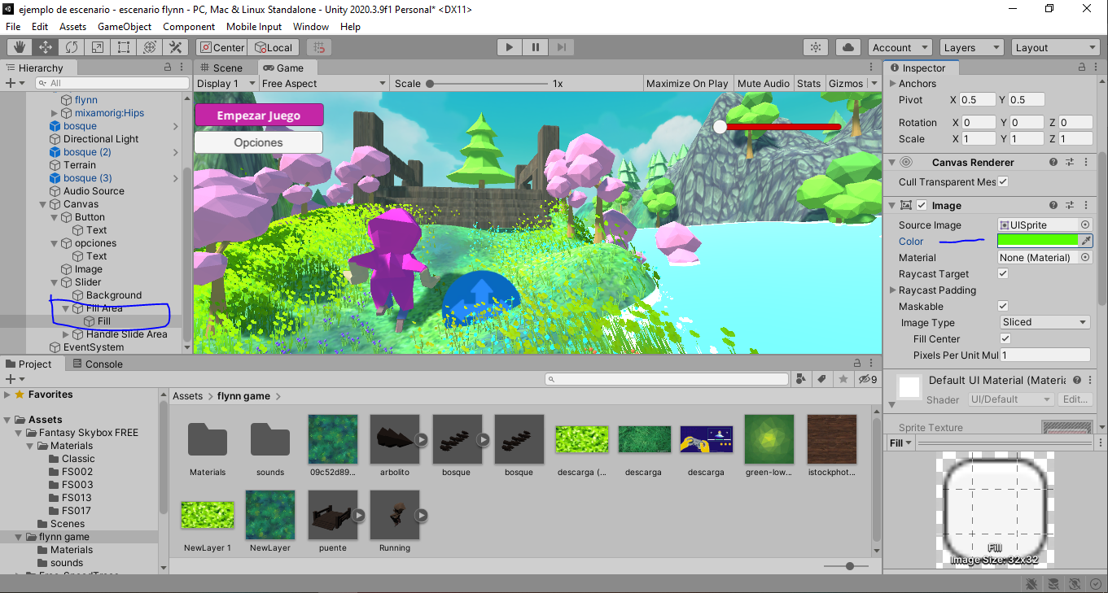

Nota. Ejemplo creación interfaz – *fill área.*

* Paso 6: *Slider* - *handle slide* *area*

Ahora, en la tercera opción *handle slide* *area* se despliega y en *handle* se agrega un icono en *file source* para la barra de vida, como se muestra a continuación:

**Figura 41**

*Creación UI - 6*

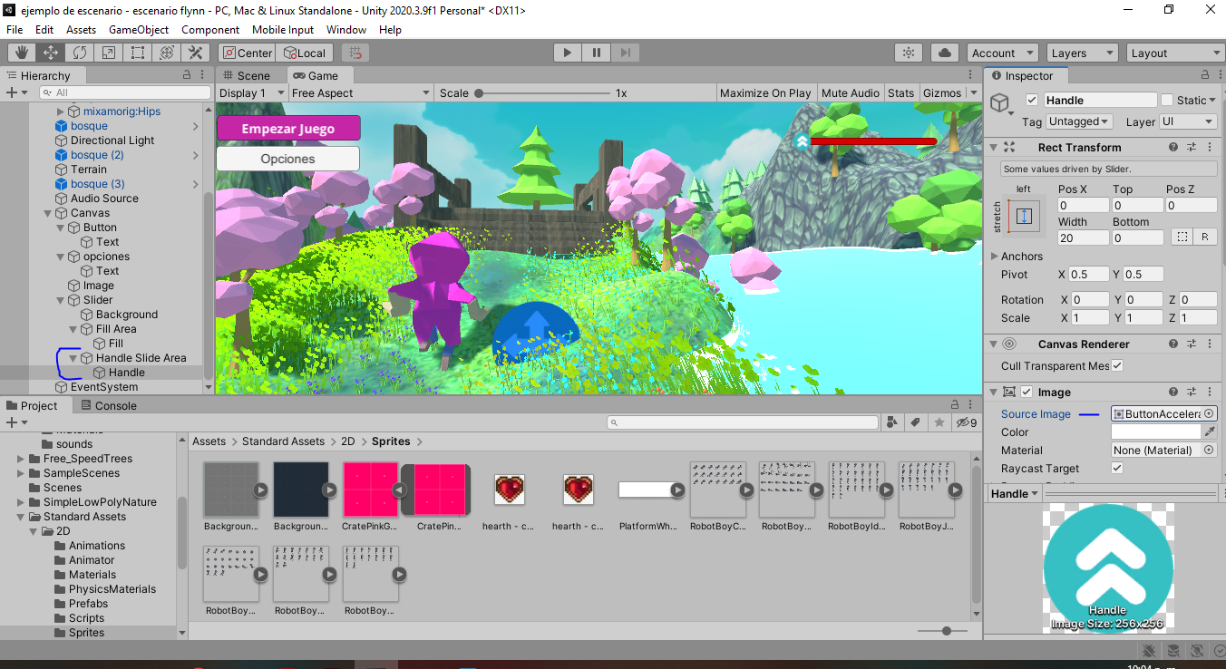

Nota. Ejemplo creación interfaz – *handle slide* *área.*

* Paso 7: *Slider - value*

Ahora para ver el *Slider* en funcionamiento se puede volver a *Slider* y en Inspector aumentar el valor para ver cómo se va llenando la barra de vida, como se muestra a continuación:

**Figura 42**

*Creación UI - 7*

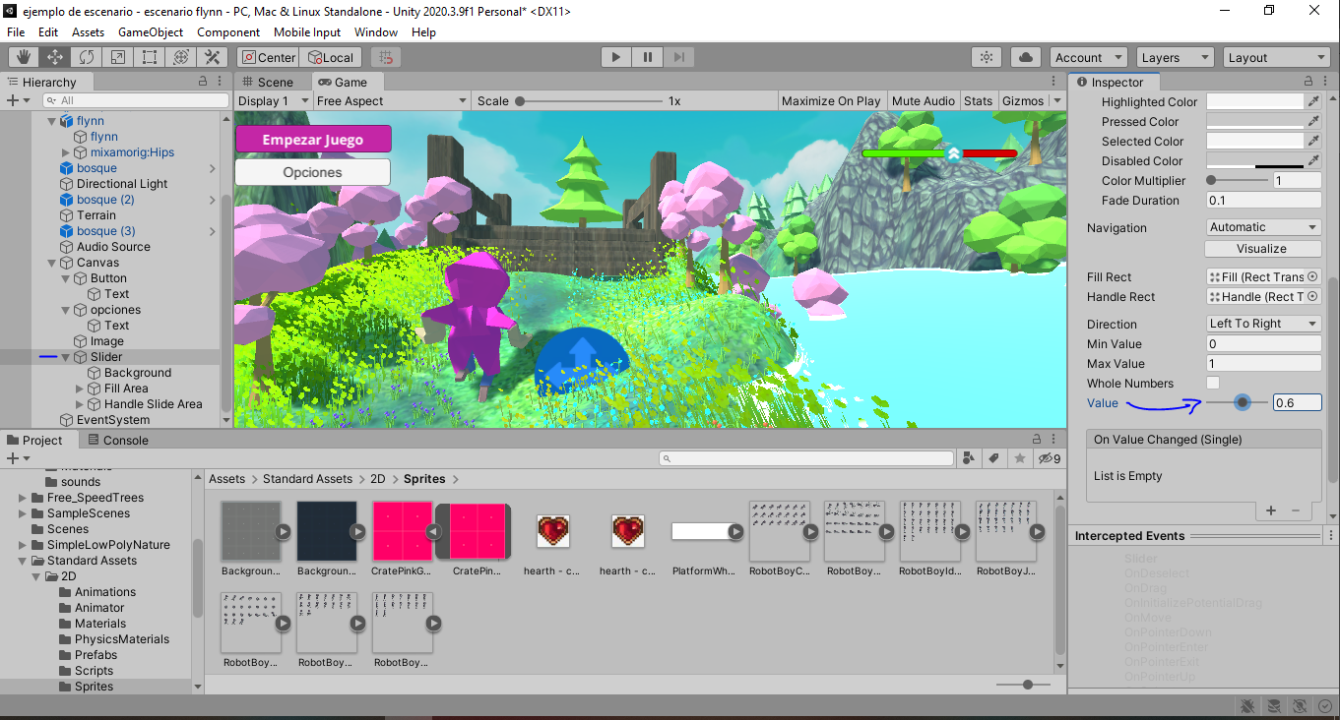

Nota. Ejemplo creación interfaz – *slider.*

* Paso 8: título

Finalmente, se va a *GameObjcet – UI - Text* para crear el título que acompañará la interfaz, como lo muestra la figura a continuación:

**Figura 43**

*Creación UI - 8*

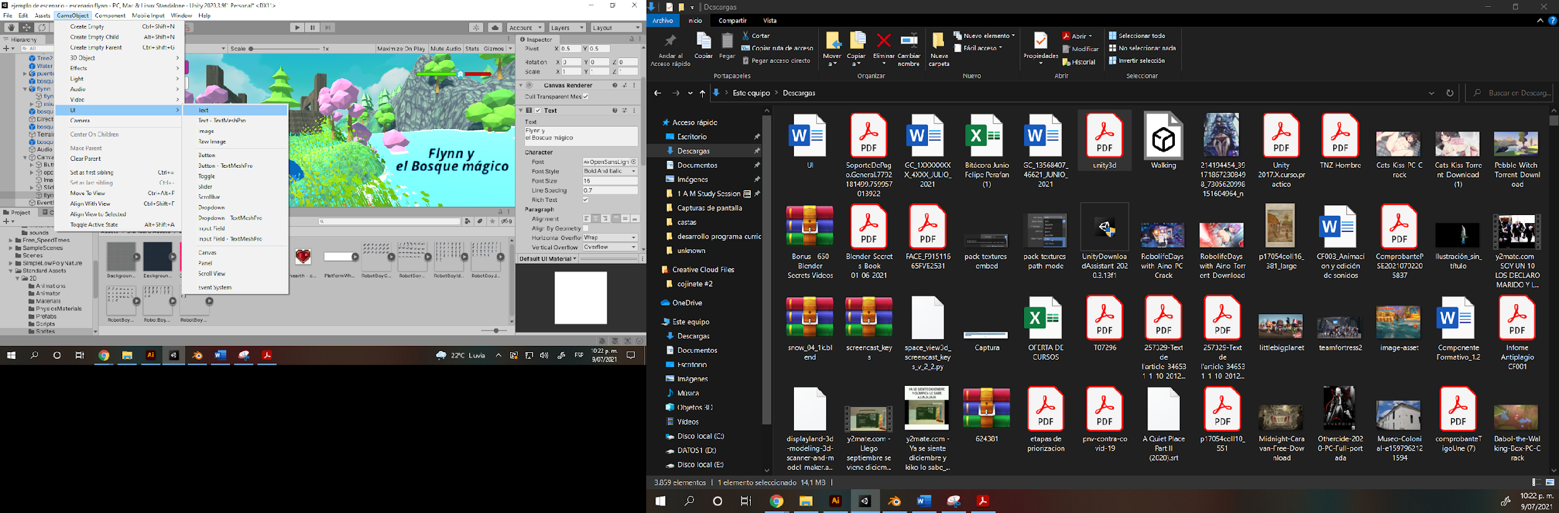

Nota. Ejemplo creación interfaz – título.

* Paso 9: interfaz final

Con esto se tienen listos los elementos de la interfaz para iniciar el juego, como se ilustra en la siguiente figura:

**Figura 44**

*Creación UI - 9*

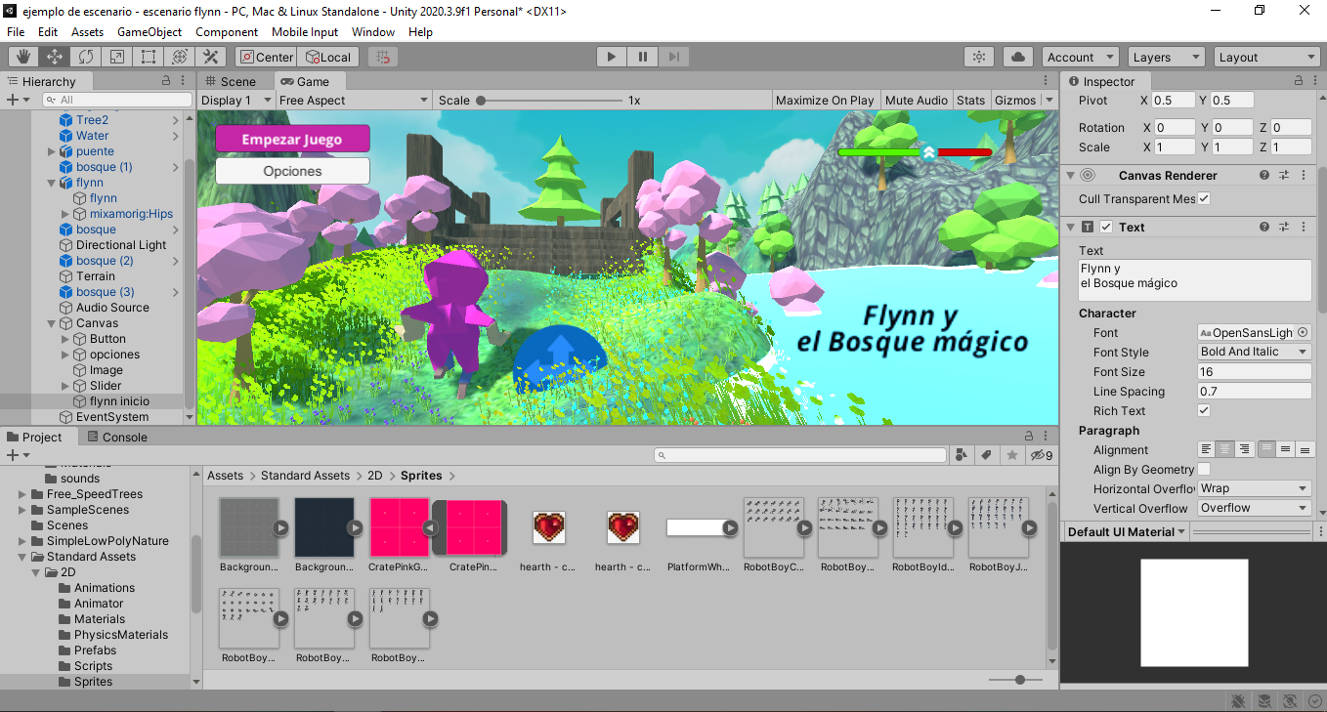

Nota. Ejemplo creación interfaz – elementos agregados.

1. **Actividades didácticas (opcionales si son sugeridas)**

No hay actividades sugeridas.

1. **Material complementario**

| Tema | Referencia APA del material | Tipo de material  (video, capítulo de libro, artículo, otro) | Enlace del recurso o  archivo del documento o material |
| --- | --- | --- | --- |
| Manual interfaz de usuario | Bowers, M. (2019). Level Up – A guide to game UI (with infographic). [Web log post]. *Designers*. <https://www.toptal.com/designers/gui/game-ui> | Blog | <https://www.toptal.com/designers/gui/game-ui> |
| Sonidos | Freesound. (2021). *Sound.* <https://freesound.org> | Página web | <https://freesound.org> |
| Unity | Unity documentation. (2021). *Unity Manual. Types of light*. Unity. <https://docs.unity3d.com/Manual/Lighting.html> | Página web | <https://docs.unity3d.com/Manual/Lighting.html> |

1. **Glosario**

| Término | Significado |
| --- | --- |
| *Asset* | Hace referencia a cada uno de los recursos usados para la creación de un videojuego como archivos de sonido, imágenes, animaciones, etc. |
| Emociones | Son un conjunto de sensaciones o sentimientos que pueden ser de alegría, tristeza, temor, etc., generados por estímulos externos que afectan el estado de ánimo. |
| *Environment* | Se refiere al ambiente que se desarrolla a través de diferentes elementos como la iluminación, efectos visuales especiales, paleta de colores, clima, efectos atmosféricos, música y efectos de sonido; para un escenario o nivel en un videojuego. |
| Estética | Se relaciona con la calidad visual de una escena que depende del contraste, formas, luces, sombras, proporciones y colores que se integran para crear un equilibrio y una armonía que impacten al jugador. |
| FBX | Son extensiones o formatos que permiten abrir, editar o modificar archivos con contenidos digitales, facilitando el intercambio entre aplicaciones. |
| *Gizmo* | Son herramientas visuales que ayudan en la configuración de una escena como la orientación, el ángulo de la cámara, etc.; y en el desplazamiento, la rotación y escalado de objetos en un plano o eje tridimensional. |
| Interactivo | Hace referencia a aquellos elementos que le permiten al jugador interactuar con la máquina, ocasionando que sus acciones influyan directamente en el juego. |
| Ortogonal | Hace referencia a las líneas perpendiculares al eje o plano tridimensional sobre el cual se está trabajando. |
| Perspectiva | Se refiere a la representación de objetos en 3D sobre una superficie plana con el objetivo de simular su volumen, posición, orientación, profundidad, etc., a la vista del espectador. |
| *Script* | Son escenas o acciones preestablecidas o programadas con anterioridad en el videojuego y se desarrollan independientemente de lo que haga el jugador. |

1. **Referencias bibliográficas**

Azevedo, F. (2019). Resident Evil 2: Ubicación de todo Mr.Raccoon. *IGN Brasil.* https://br.ign.com/resident-evil-2-remake-1/70144/news/resident-evil-2-localizacao-de-todos-mr-raccoon

HDWallSource. (s.f.). Download Unravel 2 HD Wallpaper 68858. *hdwallsource.com*. https://hdwallsource.com/unravel-2-hd-wallpaper-68858.html/unravel-2-hd-wallpaper-68858

Herrera, K. (2013, Febrero 13). Silent Hill: An Old Friend’s Downfall. [Web log post]. *Gameinformer.* https://www.gameinformer.com/b/features/archive/2013/02/13/silent-hill-an-old-friend-s-downfall.aspx

Interfaceingame. (s.f.). Death. *Games*. https://interfaceingame.com/screenshots/hollow-knight-death-2/

Vidaextra. (2013). *'Pikmin 3': análisis*. https://www.vidaextra.com/analisis/pikmin-3-analisis

1. **Control del documento**

|  | Nombre | Cargo | Dependencia  *(Para el SENA indicar Regional y Centro de formación)* | Fecha |
| --- | --- | --- | --- | --- |
| Autor (es) | Fabián Andrés Gómez Pico | Experto temático 3D | Centro de Servicios y Gestión Empresarial - Regional Antioquia | Julio 2021 |
| Johnier Felipe Perafán Ledezma | Experto temático 3D | Centro de Servicios y Gestión Empresarial - Regional Antioquia | Julio 2021 |
| Luz Aida Quintero Velásquez | Diseñadora y evaluadora instruccional | Centro de Gestión Industrial – Regional Distrito Capital | Julio 2021 |
| Gustavo Santis Mancipe | Diseñador instruccional | Centro de Diseño y Metrología -  Regional Distrito Capital | Julio 2021 |
| Oscar Absalón Guevara | Evaluador instruccional | Centro de Gestión Industrial – Regional Distrito Capital | Julio 2021 |
| Rafael Neftalí Lizcano Reyes | Asesor pedagógico | Centro Industrial del Diseño y la Manufactura | Julio 2021 |
| Julia Isabel Roberto | Diseñadora y evaluadora instruccional | Centro para la Industria de la Comunicación Gráfica – Regional Distrito Capital | Julio 2021 |

1. **Control de cambios**

**(Diligenciar únicamente si realiza ajustes a la Unidad temática)**

|  | Nombre | Cargo | Dependencia | Fecha | Razón del cambio |
| --- | --- | --- | --- | --- | --- |
| Autor (es) |  |  |  |  |  |